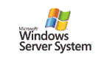
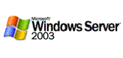

Microsoft Application Platform
La Piattaforma Applicativa Microsoft

Autori | Pier Luigi Croce - Divisione Enterprise, Microsoft Italia
Revisori | Carlo Mezzanotte - Divisione Enterprise, Microsoft Italia  Pierluigi Mazzuca - Dev. & Plat. Evangelism Group, Microsoft Italia  Francesco Albano – Dev. & Plat. Evangelism Group, Microsoft Italia

Le informazioni contenute in questo documento rappresentano l’attuale posizione di Microsoft relativamente alle questioni discusse dalla data di pubblicazione. Tale posizione può essere soggetta a variazioni dovute alla continua evoluzione del mercato oppure al variare dei requisiti inizialmente esposti dal Cliente.

Il documento contiene informazioni estratte dalle documentazioni di prodotto allo scopo di dare una migliore lettura in relazione alla problematica trattata. Per ogni differenza riscontrata rispetto alle specifiche dei prodotti trattati, si faccia riferimento alla documentazione di prodotto stesso.

1. The Business World is Moving 4
2. Le attuali necessità di business 5
2.1. Innovazione e competitività: Microsoft .NET e le aziende 5
2.2. Ottimizzare i sistemi attuali ed avere maggiori aspettative per quelli futuri. 5
2.2.1. Il limite degli attuali sistemi IT 5
2.2.2. Come i Web service aiutano ad affrontare il cambiamento. 5
2.2.3. Microsoft .NET: supporto end-to-end per i Web service 6
2.2.4. Microsoft .NET: un approccio integrato 6
3. Il Parere degli analisti 7
3.1. Gartner 7
3.2. Middleware Company ed il Pet Shop 10
3.3. TPC – Transaction Processing Performance Company 13
4. Application Platform Suite 15
4.1. Service-Oriented Architecture (SOA) e altre architetture 16
4.2. Vantaggi e svantaggi di SOA 18
4.3. SOA e EDA due differenti approcci 18
4.4. SODA ed il nuovo modello di sviluppo 19
5. Microsoft Application Platform Suite 20
5.1.1. L’Application Server Microsoft 21
5.1.2. Microsoft Windows Server 24
5.1.3. Da Windows NT 4.0 a Windows Server 2003 24
5.1.3.1. Modello di Programmazione: da COM a .NET 25
5.1.3.2. Il TP Monitor: da MTS agli Enterprise Services 26
5.1.3.3. Il Web Server: Internet Information Server (IIS) dalla versione 4.0 alla 6.0 27
5.1.4. Smart Client 29
5.1.5. Microsoft Message Queuing (MSMQ) 30
5.1.6. Microsoft SQL Server 31
5.1.6.1. Scalabilità per applicazioni OLTP 31
5.1.6.2. Piattaforme Hardware supportate 31
5.1.6.3. Gestione della Business Continuity 31
5.1.7. Microsoft Portal Framework e non solo 32
• Scenario Web-based 32
• Scenario Smart Client 32
5.2. Microsoft Portal Framework 33
5.2.1. Funzionalità di un portale 34
5.2.2. Personalizzazione 35
5.2.3. Application Integration 35
5.2.4. Content Aggregation 35
5.2.5. Search 35
5.2.6. Collaboration 36
5.2.7. Web Content Management 36
5.2.8. Rendering Framework 36
5.2.9. BizTalk Server: Integration e Web service Broker in ottica Message Oriented Middleware 37
5.2.9.1. Integrazione con qualsiasi applicazione o tecnologia 38
5.2.9.2. Integrazione basata su standard 39
5.2.9.3. Orchestrazione rapida di processi business complessi 40
5.2.10. Microsoft Host Integration Server 42
5.2.11. Security 42
5.2.12. Management 44
5.3. Scenari di riferimento 45
5.3.1. Gestire le informazioni utente 45
5.3.1.1. Overview 45
5.3.1.2. Architettura Proposta 46
5.3.2. Unificare il dialogo con i fornitori 48
5.3.2.1. Overview 48
5.3.2.2. Architettura Proposta 48
5.3.3. Protocollo Informatico 49
5.3.3.1. Overview 49
5.3.3.2. Architettura Proposta 49
5.3.4. Integrazione e Interoperabilità 49
6. Valore della Piattaforma 52
6.1. La Partnership: Microsoft Ecosystem 52
6.2. Adozione degli Standard 54
7. Trustworthy Computing 55
7.1. Perché Affidabilità 55
8. Casi di Successo 66
8.1. Casi italiani 66
8.2. Casi esteri 67

The Business World is Moving

The business world is moving at an accelerating rate: deregulation produces mergers and new competition; customer expectations grow; economic pressure means doing more with less; industries shift suddenly. More than ever, businesses must adapt quickly to survive.

At the same time, the rapid pace of change creates opportunities. Agile businesses are able to make smart decisions and act on them quickly; they find new value in existing systems, explore new market opportunities, and relentlessly improve the quality of their products and services. An organization with a clear view of its resources, open lines of information exchange, and adaptable, integrated systems can use change to its advantage.

To maximize productivity across multiple resources, businesses increasingly rely on information technology. Too often, however, the operational and maintenance costs of today’s complex, proprietary IT systems eat up the very value they create.

At Microsoft, we are committed to helping customers realize their potential through an integrated IT platform— from servers to desktop applications—that provides a powerful yet affordable computing environment optimized for simplicity, customer choice, and productivity.
We believe that Web service—discrete pieces of software code that interoperate across applications and operating systems—are key to achieving an agile, integrated IT architecture.

By unlocking information in existing systems, linking varied applications to automate and orchestrate business processes, and enabling faster, easier connections with partner and suppliers, Web service can create smart, flexible organizations that thrive in the face of change.

Our commitment to Web service extends across our entire platform of products and services. We call our strategy for Web service connectivity Microsoft® .NET.

.NET empowers businesses to use change to their advantage.

Steven A. Ballmer

Le attuali necessità di business

Innovazione e competitività: Microsoft .NET e le aziende
Le necessità delle aziende, pur procedendo a ritmi diversi, si collocano sempre più in un mercato globale che opera 24 ore su 24 e nel quale la tecnologia gioca un ruolo fondamentale. Le innovazioni tecnologiche aiutano le aziende a creare nuovi prodotti e servizi per incrementare il business attuale e ampliarlo su nuovi mercati in modo da migliorare la soddisfazione dei propri clienti/azionisti e attrarne di nuovi.
Diventa centrale la capacità di utilizzare l’innovazione tecnologica come vantaggio nel collegare i propri addetti, i partner e abilitare l’accesso ai dati di business. Le compagnie cercano nuovi modi per collegare sistemi legacy e utilizzare i dati di business per creare prodotti e servizi a valore aggiunto. Le nuove tecnologie sono uno strumento che aiuta ad indirizzare i nuovi bisogni della clientela e a rafforzare le strategie di collaborazione con i partner. In questi scenari sono sempre più utilizzati i Web service, unità discrete di software, basate su protocolli standard di Internet, che consentono l’interoperabilità tra differenti piattaforme e linguaggi di sviluppo.
L’offerta Microsoft per la connettività basata sui Web service è Microsoft .NET: software per collegare persone, informazioni, sistemi e dispositivi. Microsoft .NET abilità lo sviluppo e utilizzo dei Web service per aiutare le aziende a incrementare l’agilità del business, ridurre i costi e rispondere ai veloci cambiamenti del mercato, con maggiori potenzialità per creare più velocemente nuove soluzioni e servizi.

Ottimizzare i sistemi attuali ed avere maggiori aspettative per quelli futuri.
Microsoft .NET abilita le aziende che operano nei vari settori a connettere più facilmente i sistemi, le applicazioni e le informazioni per sviluppare il business con più agilità.

Il limite degli attuali sistemi IT
Le aziende, anche se in misura diversa, sono in generale molto legate all'Information Technology. La maggior parte di esse utilizza sistemi eterogenei che includono mainframe, mini computer, workstation PC e device periferici. A questi si sommano le numerose applicazioni personalizzate presenti sulle diverse piattaforme. In relazione ai vari mercati di appartenenza, le aziende mostrano una prevalenza di applicazioni su Mainframe, ERP, applicazioni UNIX personalizzate etc. A seguito di questo scenario fortemente eterogeneo, le aziende richiedono tecnologie in grado di sfruttare gli investimenti, i sistemi e le risorse esistenti, di migliorare la comunicazione con i propri clienti e partner commerciali, di definire processi transazionali più efficienti, al fine di rendere “agili” le proprie attività di business.

Come i Web service aiutano ad affrontare il cambiamento.
I Web service costituiscono una nuova opportunità per indirizzare il cambiamento del business e possono essere valorizzati per innovare, creare prodotti e servizi, migliorare i flussi, integrare sistemi differenti e incrementare la qualità della relazione con la clientela. I Web service sono basati su protocolli e tecnologie standard come XML (Extensible Markup Language). Sono una tecnologia definita per operare in ambienti IT multipiattaforma, inclusi i sistemi legacy. Un Web service non ha bisogno di conoscere il sistema operativo o il linguaggio di sviluppo di un altro Web service, per interoperare con esso. I Web service forniscono anche un nuovo approccio alla creazione di software, consentendo agli sviluppatori di produrre “moduli” software limitati e specifici che possono essere usati, riutilizzati e collegati ad altri “moduli”; in questo modo le soluzioni applicative risultano più semplici da sviluppare rispetto alle applicazioni tradizionali. Il risultato: un integrazione semplificata tra applicazioni e sistemi, dai mainframe ai PC, per applicazioni enterprise utili al business.
I Web service possono essere “aperti” per fornire accesso a funzioni ed informazioni ad altri sistemi, applicazioni e aziende, consentendo alle organizzazioni l’estensione dei propri prodotti e servizi per una nuova offerta e per migliorare l’efficienza dei processi in essere.

Microsoft .NET: supporto end-to-end per i Web service
Microsoft .NET è la strategia Microsoft per mettere in relazione persone, informazioni, sistemi e dispositivi attraverso i Web service. Microsoft .NET fornisce un supporto end-to-end ai Web service, dai server che li ospitano, agli strumenti di sviluppo per crearli, alle applicazioni e agli smart client per poterli utilizzare, oltre a una rete globale di 35.000 aziende Microsoft Certified Partner: persone con competenze ed esperienza adeguate ad incrementare lo sviluppo del business per valorizzare al meglio gli investimenti in ambito IT.

Microsoft .NET: un approccio integrato
Microsoft .NET è quindi una strategia end-to-end per implementare connettività basata su Web service nei diversi ambiti aziendali. Abilita le aziende attraverso una maggior agilità nel connettere sistemi, applicazioni e informazioni. Microsoft .NET aiuta in questo con:

- Una robusta server line per il deployment, la manutenzione e l’orchestrazione dei Web service (Windows Server™ 2003 e la relativa famiglia Windows Server System).
- Applicazioni “Smart Client” e sistemi operativi che abilitano PC e periferiche di nuova generazione come Pocket PC e SmartPhone che, attraverso Windows® Embedded software, consumano Web service, accedono alle informazioni con una interfaccia utente ricca e capacità di elaborazione offline.
- Un ricco ambiente di sviluppo che include Microsoft Visual Studio® .NET 2003 e Microsoft .NET Framework, per costruire, sviluppare e distribuire Web service, applicazioni Web e applicazioni Smart Client
- Componenti di servizio che possono essere utilizzati per estendere soluzioni attraverso Microsoft .NET Passport, .NET Alerts, e Microsoft MapPoint® Web service.

Con Microsoft .NET le organizzazioni possono creare soluzioni sicure e collegate, sfruttando gli investimenti già fatti a livello di sistemi legacy, mainframe, workstation e applicazioni di classe enterprise. Allo stesso tempo possono creare nuove applicazioni e servizi per rispondere alle richiesta sempre piu’ pressanti di servizi ricchi di informazioni e distribuiti attraverso innumerevoli canali: portali web, PC, telefoni cellulari.

Il Parere degli analisti

Gartner
A proposito della real-time enterprise (RTE), delle “nuove” tendenze nella realizzazione di applicazioni enterprise e dell’influenza dei Web service nel breve e medio periodo, la posizione di Gartner è molto chiara e forte:

Web service can be the catalyst for the creation of service-oriented architectures. By letting applications access data across different devices, operating systems and locations, they bring the RTE a step nearer

.What You Need to Know
Web service can be the catalyst for the creation of service-oriented architectures. By letting applications access data across different devices, operating systems and locations, they bring the RTE a step nearer

Analysis
IT and business managers taking their enterprises along the rocky road to real-time information sharing and synchronization must first learn to choose the right technologies. The real-time enterprise (RTE) is a concept, not a set of plug-and-play technologies, but it cannot be achieved without appropriate technology.

Web service are software components that employ one or more of the following technologies — Simple Object Access Protocol (SOAP), Uniform Description, Discovery and Integration and Web service Description Language — to perform distributed computing. They allow applications to access data from one another across different devices, operating systems and locations. As such, they play a major role in realizing the RTE concept.

Developing a Service-Oriented Architecture Using Web Services
Web services can act as a catalyst for the creation of a service-oriented architecture, in which business functionality is organized as a collection of modules known as services (see "How Web Services Will Change Enterprise Architectures"). These improve an enterprise's reaction time by shortening development schedules and making critical data available to more applications — and so to more users — faster and more reliably. Application developers benefit from the freedom to access a service instead of having to perform tight integration between applications or develop critical functionality on their own. This helps enterprises to shorten the time taken to develop new data-access capabilities and the time it takes for applications to share information.
© 2003 Gartner, Inc. and/or its Affiliates. All Rights Reserved.
“Web Services Offer Path to Real-Time Enterprise Benefits”, TG-19-1210

Dall’ottobre 2002, Gartner analizza molto attentamente l’andamento nel mondo dei Web service producendo ed aggiornando i report ed il suo Magic Quadrant.

Web services have been a catalyst for software innovation and are becoming mainstream. This Magic Quadrant assesses the degree to which the leading software vendors are influencing the development of WS.

Nell’analisi identifica alcuni player principali e la situazione globale del mercato.

- WS have begun to become mainstream, and the impact of the technology is beginning to be felt outside the world of traditional platforms, developers and integrators — into the world of business, business applications and deployment.
The emergence of service-oriented business applications (SOBAs) is driving this. SOBAs can be transformations of existing applications, new applications, suites of applications or composite groups of applications that incorporate a service-oriented architecture (SOA)-centric design through modular, open and composite-based structures. Thus far, the success of WS has driven the emergence of SOBAs, which will have a significant business impact.
- Simple or basic WS technology has stabilized. The focus is now on more-advanced WS capabilities — for example, transactions, security, reliability, business process management (BPM), or integrated service-oriented development of applications (SODA) environments (ISEs) enabled by SODA — although they are not yet in widespread use.
- Vendors whose focus is not in the platform and development space are beginning to exert influence and are, therefore, considered in this Magic Quadrant.

Gartner identifica i WS come i catalizzatori delle recenti innovazioni nel campo del software anche grazie agli importanti passi avanti nella definizione di standard ad opera dei maggiori player come Microsoft e IBM.

WS Are Influencing Overall Software
WS are catalyzing many current software innovations and, more importantly, the standardization of those innovations. The concept of SOA is not new, but the standardization of the technologies involved is what is more important. The leading software vendors are providing much of the leadership in WS, and WS are providing much of the technical direction for software vendors.
WS are not a market, per se; rather, important markets (new and established) are being heavily influenced by WS.

Gartner rappresenta la situazione del mercato con il suo famoso Magic Quadrant che appare nell’immagine sottostante.
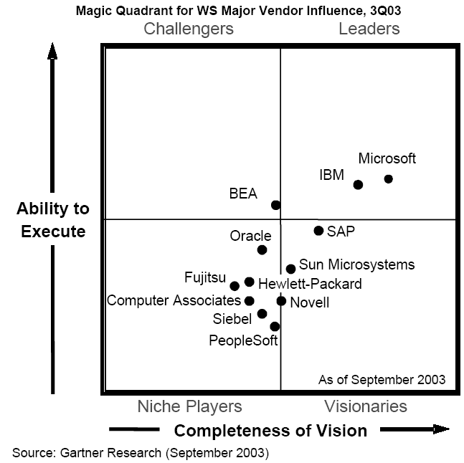

Come scrive Gartner, “IBM and Microsoft Continue to Lead” posizionandosi nel quadrante piu’ rilevante un alto a destra, quello dei Leader.

Although there is no Web services market per se, leadership in influencing WS technologies and standards is a good indicator of the overall impact a vendor is having on software in general. Enterprises should use the Magic Quadrant for WS Major Vendor Influence to learn about which vendors are setting direction for WS. The Magic Quadrant should be used in conjunction with other, more-market-specific Gartner research when evaluating products.

© 2003 Gartner, Inc. and/or its Affiliates. All Rights Reserved.
M-20-8597

Middleware Company ed il Pet Shop
Middleware Company pubblica periodicamente il report “J2EE and .NET Application Server and Web Services Benchmark. In questo rapporto sono messe a confronto due applicazioni dalle identiche funzionalita’, il famoso Pet Shop, realizzate ed ottimizzate in tecnologia Java ed in tecnologia .NET per rappresentarne lo stato dell’arte. I requisiti per la loro realizzazione comprendono anche l’applicazione di pattern che chiunque possa adottare ed il test in ambienti hardware che rispettino un reale ambiente di produzione.
Come indicato anche nel report, le due applicazioni sono state ottimizzate prima dell’esecuzione dei test. La versione .NET ha richiesto un’intervento di 5 giorni/uomo mentre quella J2EE ha richiesto il doppio del tempo.
Le due versioni vengono sottoposte ad una serie di test per valutarne le prestazioni.
I risultati, come anche il codice e le procedure di test, sono scaricabili liberamente dal sito web della societa’.
I grafici, tratti dall’ultima relazione e riportati qui sotto, evidenziano la netta superiorità di Windows .NET Framework in termini di prestazioni per l'hosting di applicazioni Web, i Web service e le transazioni distribuite.

Web Hosting:
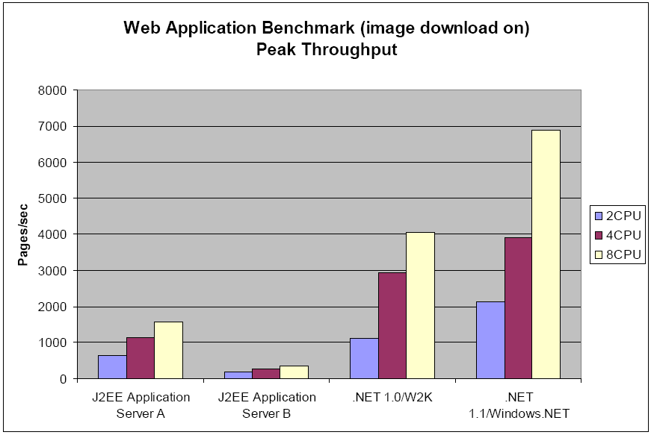
Distributed Transaction:
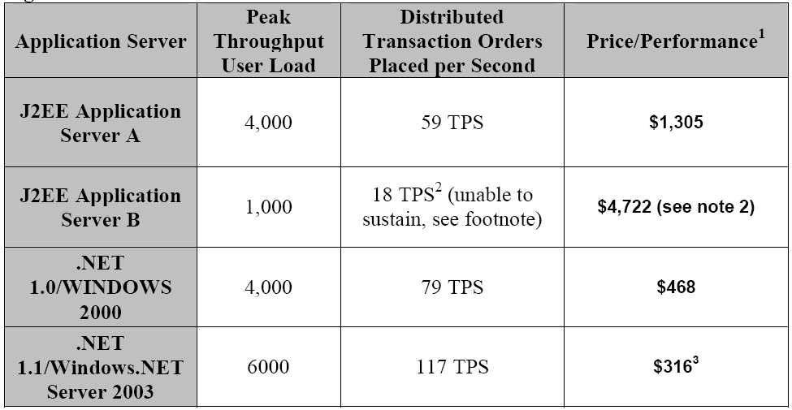

Web service:
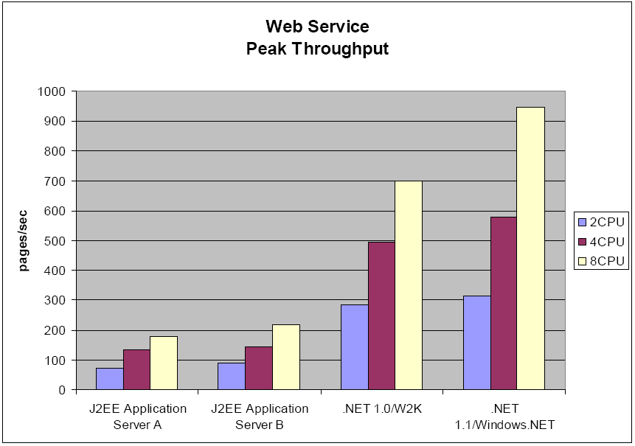

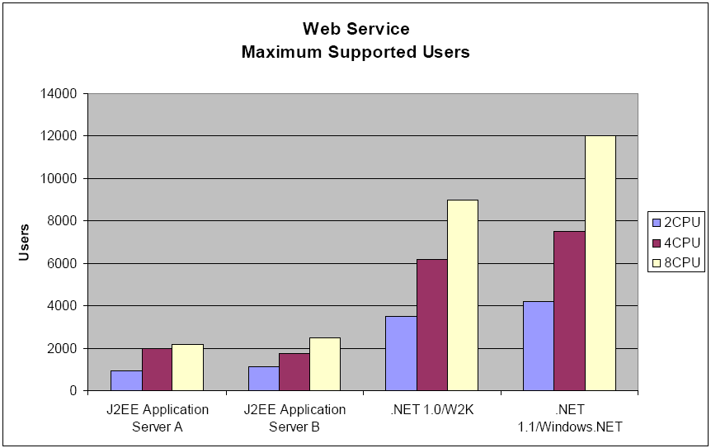

Linee di codice:
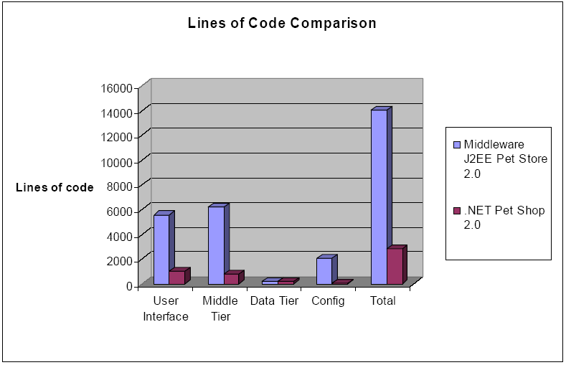

Benchmark Data for 24 Hour Distributed Transaction Benchmark:
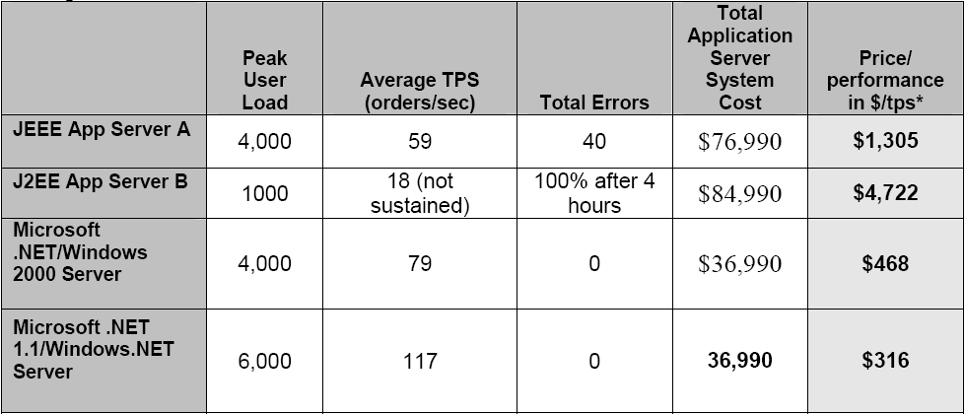

Estimated Application Server Software + Hardware System Cost:
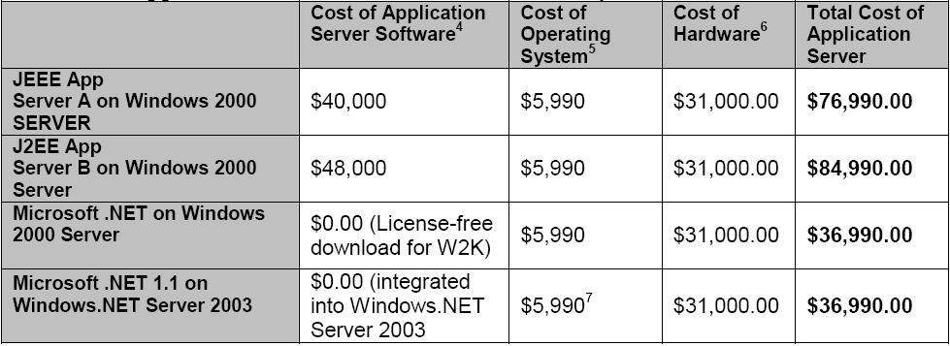

TPC – Transaction Processing Performance Company
Il termine transazione e’ spesso utilizzato in una grande varieta’ di funzioni sia di business che informatiche.
In campo informatico una transazione e’ riferita ad una insieme di operazioni che includono le letture/scritture su disco, chiamate al sistema operativo e qualsiasi forma di trasferimento d’informazioni tra sistemi differenti.
Benche’ i TPC benchmark cenrtamente siano correlati e valutino funzioni ed operazioni relative a computer, TPC considera le transazioni dal punto di vista business: uno scambio commerciale di beni, servizi o denaro. Una tipica transazione, come definita da TPC, puo’ includere l’aggiornamento di un database per un controllo d’inventario (beni) o una prenotazione aerea (servizi) o un servizio bancario (denaro).
In questi ambienti, un certo numero di clienti generano o gestiscono le loro transazioni tramite terminali o desktop connessi al database.
TPC produce dei benchmark che misurano le performance delle transazioni e delle chiamate al database in termini di quante transazioni un determinato sistema e database puo’ eseguire nell’unita’ di tempo.
I risultati dei test, riportati qui sotto, evidenziano la posizione di leadership dei sistemi Microsoft Windows con Microsoft SQL Server sia in termini di performance che di costo per transazione.

Top Ten TPC-C by Performance Version 5 Results:

Top Ten TPC-C by Price/Performance Version 5 Results:

Application Platform Suite
Vi è una stretta relazioni tra Application Server e Applicazioni. Se da un lato è infatti vero che le necessità applicative hanno guidato gli sviluppi delle funzionalità a corredo degli application server, dall’altra parte sicuramente le applicazioni sono disegnate in base alle capacità delle piattaforma applicativa selezionata. Un esempio di questo si può trovare in ambito CICS e IMS, ambito nel quale le applicazioni sono monolitiche e hanno poco dialogo con l’esterno e quello che hanno è stato raggiunto in fasi di sviluppo successive. Discorsi analoghi si posso fare per il fat-client e per le applicazioni servlet-only.

Le necessità sono ovviamente cambiate al crescere delle necessità del mercato e delle aziende e di conseguenza ci sono stati grossi sviluppi nell’ambito della piattaforma applicativa.
Il primo passo è stato fatto nei confronti delle applicazioni multilivello basate su componenti (Service Based Architecture) fino ad arrivare alla realizzazione di una classe di applicazioni enterprise che si definiscono “real-time enterprise”.

È in questa ottica che si colloca il concetto di Application Platform Suite. Con questo termine si vogliono individuare delle suite di sviluppo applicative integrato. Questo tipo di approccio si oppone al concetto di best-of-breed soprattutto perché promette una migliore integrazione e una migliore faclilità di sviluppo.
All’interno del concetto di APS (Application Platform Suite) finiscono diversi framework di sviluppo che insieme coorpoerano alla realizzazione di applicazioni di taglio enterprise.
Sicuramente fanno parte di un Application Platform Suite (APS) le seguenti componenti:
- Application Server: inteso, tra le altre cose, come fondamenta per la realizzazione di applicazioni secondo il paradigma SOA (Service Oriented Architecture).
- Portali: Intesa come interfaccia grafica applicativa che consenta, non solo di navigare sulle nuove applicazioni, ma che convogli, la dove è possibile, anche applicazione già in uso.
- Integration Broker Suite: capaci di fornire disparati servizi volti all’integrazione applicativa come trasformazione, routing, Business Process Management (BPM) etc.
- Message Oriented Middleware: che rappresenta il Bus Software sul quale inserire i vari servizi applicativi (SOA).
- Web service Brokering: quindi la capacità di adattarsi alle nuove tecnologie abilitanti che spesso si confondono con il concetto di SOA (HTTP, XML, SOAP, WSDL, UDDI etc).
- Security: in grado di fornire un supporto orrizontale integrato per la gestione della sicurezza a tutto tondo: infrastrutturale, applicativa (ruoli), sulle componenti.
- Management: un ambiente in grado di dare supporto completo sul monitoring della applicazioni e dei servizi
- Tool di sviluppo integrati: tools di sviluppo che consentano di seguire il ciclo di vita del software dalla fase di modellizazione dell’applicazione fino alle comunità on-line etc.

Questo tipo di approccio vuole favorire tutti gli ambiti che indirizza (Facilità di sviluppo, gestione, sicurezza, basso costo, etc) e si contrappone al concetto di best-of-breed contrapponendogli quello di better-together.
Questo significa che ha maggior senso un supporto di intergrazione tra le diverse APS viste nella loro totalità, piuttosto che pensare ad una integrazione orizzonatle basata sulle diverse funzionalità a corredo. Questo diventa ovvio dal fatto che si deve sempre di meno, all’interno della stessa APS, demandare allo sviluppatore lo sforzo di integrazione. Daltro canto un punto centrale di una APS è l’apertura verso gli standard che le attribuisce la possibilità di dialogare verso altre APS.

Service-Oriented Architecture (SOA) e altre architetture
Con l’introduzione dei Web service, il termine “servizio” sta acquistando nuove connotazioni per cui comincia a divenire indispensabile saper distinguere tra i “tradizionali” approcci architetturali basati sui servizi, ed un nuovo “stile” di architetture che deriva in modo diretto dalle nuove tecnologie e possibilità offerte dai Web service, assicurandone un’importante serie di vantaggi. Queste due impostazioni vengono connotate anche con una diversa terminologia secondo la quale le prime vengono identificate come architetture “basate sui servizi” (Service Based Architecture), mentre per le più nuove si parla di stile architetturale “orientato ai servizi” (Service Oriented Architecture).

Le caratteristiche principali di una tipica architettura basata sui servizi (Service Based Architecture) sono le seguenti:

- La coesistenza ed il funzionamento dell’insieme dei servizi si basano sull’esistenza di una infrastruttura tecnica unica di comunicazione (“Bus Software”). Tradizionalmente, questa infrastruttura non utilizza tecnologie che consentano un interfacciamento di tipo “plug-and-play” o più in particolare WebServices (HTTP, SOAP). Questo implica che per le comunicazioni con i sistemi esterni occorre usare approcci più tradizionali (scambio di file testo etc.).
- La creazione di uno spazio unico per i servizi. Tutti i servizi resi pubblici attraverso il Bus Software sono tecnicamente disponibili per qualsiasi utente abbia accesso allo stesso. A tal proposito, si devono prevedere delle restrizioni basate su meccanismi di sicurezza al fine di controllare e gestire gli accessi in modo selettivo.
- L’appiattimento dell’insieme dei servizi, nel senso che tutti i servizi sono allo stesso livello. Questa caratteristica può essere vista come conseguenza del punto precedente, ma da un punto di vista strettamente architetturale (più che tecnico), i due punti sono separati.

Gli elementi che concorrono a formare una architettura orientata ai servizi (SOA - Service Oriented Architecture) sono i seguenti:

- È fondata in prevalenza sull’adozione di tecnologie distribuite basate su standard aperti e riconosciuti (caratteristica fondamentale) che consentono di inserire le funzionalità quando necessario. In questa accezione gli standard Web (HTTP, XML, SOAP e WSDL) rappresentano sicuramente un punto fondamentale da un punto di vista tecnologico. L’adozione di standard aperti e riconosciuti è di fatto una delle caratteristiche più importanti delle SOA.
- Un’evoluzione dal concetto di interfaccia da API (Application Programming Interface, come può essere descritta in un Interface Definition Language) a Contratto. Il termine Contratto indica molto di piú oggi di quanto non avveniva nel passato con la semplice definizione di Design by Contract popolarizzata, attualmente, un Contratto copre tutto un insieme di informazione quali struttura, sicurezza, semantica, constraint, meta-informazioni, versioni, tecnologie di mapping o di implementazione e via dicendo.
- Fa un ampio ricorso all’impiego di registri. Anzi, il trend è verso l’adozione di intere architetture di mediazione. Ciò viene confermato anche dal fatto che un crescente numero di piattaforme proposte in forma di pacchetti industrializzati pronti all’uso fanno uso di questo concetto, sia pure riproposto con nomi diversi che però significano sostanzialmente la stessa cosa quali Mediation Architecture, Application Firewall, Integration Broker, ecc…
- La capacità di scegliere una particolare implementazione di un’interfaccia basata su qualche forma di negoziazione (oggi, di tipo quasi esclusivamente tecnico, ma nel futuro anche di natura “Business”).
- L’importanza, per qualsiasi adozione di Web service, della definizione dell’ontologia e della semantica sottostante ai sistemi e agli scambi di informazioni.
- Una nuova serie di problemi di sicurezza, sostanzialmente dovuti ad una maggiore disponibilità di sistemi distribuiti, all’interno ed all’esterno delle società, che comunicano tra loro usando tecnologie eterogenee.
- L’importanza critica, per qualsiasi adozione di Web service, degli aspetti di gestione, monitoraggio, amministrazione Run-time (la Management Platform).
- Un cambiamento essenziale della filosofia di sviluppo ed integrazione di sistemi, che (semplificando) descriviamo come l’evoluzione dall’approccio “installazione ed uso” del Software all’approccio ricerca ed invocazione.
- In genere, l’adozione di una filosofia “Very Loosely Coupled” all’architettura di sistemi.

Ad una prima analisi, le architetture service-oriented non si discostano molto dalle comuni e affermate impostazioni component-based multi-tier. Ciò è assolutamente vero, anche se esistono alcune differenze fondamentali.

La prima differenza consiste nella granularità. I servizi vengono tipicamente organizzati con una granularità più grossa rispetto ai componenti che trovano posto nel layer della business logic delle architetture three-tier. Tipicamente, nell'implementazione di un servizio possono essere utilizzati diversi componenti, ciascuno dei quali realizza una singola funzionalità o sotto-funzionalità del servizio stesso. Un tale livello di granularità consente di far corrispondere i servizi ai prodotti e ai processi aziendali in un rapporto 1:1.

La seconda differenza consiste nell'approccio radicalmente message-centric dei servizi: il messaggio è alla base di tutto. I servizi si espongono ai "consumatori" mediante la definizione e la pubblicazione degli schemi XML dei messaggi da scambiare, dei "contratti d'uso" che ne definiscono il flusso, e dei "Service Level Agreements" (SLA) che verranno garantiti. Una serie di estensioni infrastrutturali comuni, basate su standard aperti e interoperabili, forniscono sicurezza, affidabilità, transazionalità e altri benefici comuni ai messaggi che circolano, e dunque ai servizi stessi e in ultima istanza all'intera architettura.

Una terza differenza consiste infine nella completa adozione di standard aperti. Il dialogo remoto tra le diverse parti dell'architettura non avviene mediante protocolli proprietari estremamente vincolanti e strettamente connessi, bensì tramite l'utilizzo di protocolli standard aperti ed interoperabili come XML, SOAP e HTTP.

Vantaggi e svantaggi di SOA
SOA è un’architettura molto versatile ma non va bene per tutti i tipi di progetto. SOA può dare notevoli vantaggi in progetti estremamente articolati dove le singole unità possono essere più facilmente gestite.
I vantaggi sono:
- Le applicazioni SOA possono essere sviluppate e distribuite in modo incrementale.
- I servizi possono essere riutilizzati in contesti applicativi diversi
- SOA semplifica l’integrazione con l’introduzione di standard aperti, con un minor costo di assemblaggio di nuovi processi di businnes.

Di contro però bisogna tener conto delle seguenti esigenze:
- SOA non elimina la necessità di un’approfondita analisi, anzi da questo punto di vista richiede una maggiore attenzione in fase di design.
- SOA non elimina l’esigenza di un integration broker, perché banalmente formalizza le interfacce ma non la semantica che esiste dietro le applicazioni.
- Malgrado utilizzi standard come i Web service, molte applicazioni SOA rischiano di rimanere inchiodate al proprio Application Server.
- SOA non è la scelta migliore per applicazioni piccole o tattiche.

SOA e EDA due differenti approcci
Come spesso accade con le nuove tecnologie, i primi utilizzi di SOA stanno dimostrando che i potenziali benefici sono difficili da realizzare. SOA, come tutte le forme di riuso, richiede planning, formazione e documentazione. I Web Service non riescono ad eliminare queste esigenze.
I principi di programmazione event-driven sono stati per anni alla base dello sviluppo del software di sistema e delle applicazioni grafiche.
Event-driven architecture (EDA) è un approccio per disegnare e sviluppare applicazioni basate su eventi, in cui ogni modulo è completamente indipende e viene scatenato tramite trigger.
EDA è un sistema che funziona come un tipico servizio di publish-and-subscribe dove una fonte di evento trasmette un messaggio al middleware che abbina il messaggio con un sistema di sottoscrizione. La metodologia EDA è complementare a SOA e se ne vedono i primi utilizzi basati sui Web service.
Event-driven architecture (EDA) potrebbe essere la strada per dare maggiore enfasi a SOA. EDA andrà a completare SOA, non a sostituirla.
EDA deve essere visto come una nuvola dove vengono scatenati degli eventi, dove gli elementi scatenanti o riceventi possono essere dei moduli con architettura SOA.

SODA ed il nuovo modello di sviluppo
SODA (Service-Oriented Development of Applications) è un concetto emergente che descrive le modalità di sviluppo di una applicazione nel mondo service-oriented. SOA ed i Web service hanno favorito la nascita di nuovi strumenti di sviluppo che permetto la creazione di applicazione aggregando servizi ( i cosidetti Integrated Service Environments – ISE), adesso questi strumenti debbono evolvere in sistemi più complessi che permettano di aggrare servizi senza creare applicazioni statiche. Questa nuova generazione di ambienti metterà a disposizione i tool necessari alla creazione, assemblaggio e distribuzione dei Web service, nello stesso identico modo che permettono gli IDE per le applicazioni. Questo sistema di creazione dei servizi, permetterà di mantenere il focus sul flusso del processo di business piuttosto che sui componenti e sul codice che li lega. La differenza tra gluing e snapping dei servizi sta proprio nell’incremento di flessibilità, che permette di riconfigurare la logica dei processi di business più velocemente che in passato.

SODA potrebbe rappresentare un importante fattore per il successo definitivo dei WS.

SODA include i seguenti concetti:

- Services assembly
- Services creation
- Services simulation
- Services repositories
- Look-up and discovery
- External interface specification (XML schemas)
- Late-late binding (allows programs to dynamically select which services are needed at runtime)
- Distributed debugging
- Service transitions (input/output translation)
- Loosely coupled modules (message-oriented)
- Hosted development (in an application service provider model)

Microsoft Application Platform Suite
Seguendo quelle che sono le esigenze del cliente e le indicazioni di mercato degli analisti, Microsoft ha indirizzato con una strategia ben precisa il concetto di Application Platform Suite (APS). In particolare sono stati individuati tutti gli aspetti di un APS completo che avranno anche evoluzioni all’interno della strategia Windows Server System.

Più in particolare le maggiori esigenze provvenienti dal cliente sono:
- Capacità di Integrazione: le applicazioni nuove devono poter trarre vantaggio dalle applicazioni e dai dati presenti in azienda. In questa ottica è necessari avere accesso sia a livello dati sia a livello applicativo con le varie applicazioni che sono state acquisite nel tempo. Un particolare un occhio di riguardo deve essere dato all’ambiente Host che in ambito finanziario contiene le informazioni più critiche e importanti.
- Rapidità di realizzazione: un vero vantaggio competitivo viene dalla capacità di reagire in tempi brevi alle necessità di business. In tale ottica avere un ambiente che minimizzi gli sforzi a tutto tondo sicuramente fornisce un vantaggio competitivo rilevante. Questo inoltre agisce sulla messa in servizio dell’applicazione ed influisce quindi sulla prima parte del costo che ha impatto sul Total Cost of Ownership (TCO).
- Manutenibilità: sicuramente la voce che maggiormente influisce sul TCO. Perché se infatti è vero che il costo di acquisizione ha un peso quello che veramente contribuisce è legato all’operatività giornaliera. Una piattaforma enterprise non può esimersi dal fornire tutte quelle capacità che indirizzano il problema della gestione.

Queste considerazioni unite la parere degli analisti hanno indotto una strategia che vuole perseguire gli obiettivi esposti sopra. Elencando quindi quelle che sono le componenti di un Application Platform Suite (APS) Microsoft può dare le seguenti risposte:
- Application Server: tale componente si trova all’interno del Sistema Operativo e più in portacolare all’interno della Windows Server 2003 Family.
- Portali: la strategia in ambito portali è sicuramente legata al concetto di Microsoft Portal Framework che definisce completamenta la strategia Microsoft in tale direzione. Da un punto di vista logico non si deve dimenticare il concetto di Smart Client che rappresenta uno scenario alternativo al portale su piattaforma Windows.
- Integration Broker Suite: indirizzato da BizTalk Server (confluirà in E-Business Server) capace di dare tutte quelle funzionalità che indirizzano il mondo dell’integrazione e del monitoring della stessa. La sua estensione verso il mondo Host è rappresentato da Host Integration Server.
- Message Oriented Middleware: più in particolare si tratta del sistema di messaging di Windows Server. Nella sua versione di base è rappresentato da MSMQ (Microsoft Message Queue) che è già accedibile via SOAP, ma trova la sua evoluzione all’interno di BizTalk Server. Il futuro di questa funzionalità è quello di risiedere nel Sistema Operativo e un progetto attivo prevede di mettere a disposizione di tutte le applicazioni Windows le capacità di MOM in ottica di standard (XML, SOAP, etc)
- Web service Brokering: anche questa funzionalità si trova all’interno di BizTalk Server. In tale ottica si evidenzia la capacità di questo server di avere funzionalità di MOM anche relativamente a tecnologie standard abilitanti (HTTP, XML, SOAP, WSDL, UDDI etc) che rappresentano una base per una architettura di tipo SOA.
- Security: si trova a livello di Sistema Operativo. Il direcory service di Windows (Active Directory) assolve a tale compito e rappresenta un punto centralizzato pre disciplinare l’accesso alle risorse di sistema. Nella piattaforma esistono inoltre le componenti per indirizzare il concetto di sicurezza applicativa (Ruoli) con Authorization Manager e la possibilità di decidere quali sia il diritto delle componenti applicative indipendentemente dal loro utilizzatore (ad esempio, una componente non potrà mai scrivere su disco) con .NET Framework Configuration.
- Management: prima di tutte le funzionalità di base si trovano nel Sistema Operativo. Windows Management Istrumentation (WMI) rappresenta la tecnologia di base abilitante. Tale tecnologia assieme a Microsoft Operation Manager permette di fare il monitoring e di essere avisati a seguito di una criticità di una qualsiasi componente Applicativa o di infrastruttura.
- Tool di sviluppo integrati: sicuramente Visual Studio .NET rappresenta uno dei migliori IDE in circolazione. Non solo è possibile fare attività standard di sviluppo da tale ambiente ma è possibile fare modelling, accedere alla documentazione on-line, gruppi di discussione, modellazione del DBMS e sua amministrazione, utilizzo integrato dei vari server applicativi (Content Management Server, Commerce Server, BizTalk Serve, Host Integration Server, etc).

L’Application Server Microsoft
In questo paragrafo descriveremo brevemente l’architettura applicativa di riferimento basata su technologie .NET. Rispetto ad altre architetture applicative, questa si caratterizza, ad esempio, per il fatto di considerare a priori le problematiche relative alle Service Oriented Architecture (SOA):

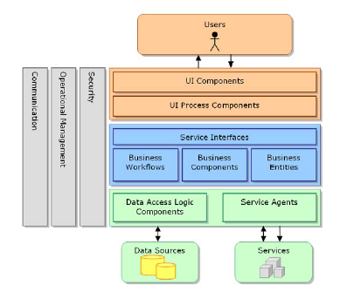

Come evidenzia in modo chiaro la figura, a livello di architettura applicativa vi è una netta distinzione tra il livello dei servizi e come tali servizi sono poi esposti su quelli che, con un esempio in ambito finanziario, potremmo chiamare canali.

Tale figura mostra l'architettura applicativa facendo riferimento agli strati logici. È importante tenere presente che questi strati rappresentano solo un modo conveniente per descrivere i diversi tipi di funzionalità dell'applicazione. Sono divisioni concettuali e non modelli di distribuzione fisica. La modalità di distribuzione degli strati fisici dell'applicazione in livelli è determinata dal modo in cui tali strati interagiscono gli uni con gli altri e dai diversi requisiti che presentano in termini di protezione, operatività e comunicazione.
La figura sottostante mostra una Web Farm che contiene a livello locale anche la logica applicativa sotto forma di Business Component (indicato con BC in figura):

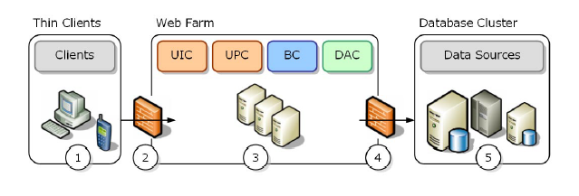

Per meglio apprezzare il valore di tale architettura applicativa dal punto di vista dell’Enterprise Application Integration, valutiamo una distribuzione fisica dei livelli locigi che tenga separata la Web Farm, che gestisce il colloquio con l’utente tramite i diversi canali e la Application Farm, che contiene la logica di Business (indicato con BC in figura):

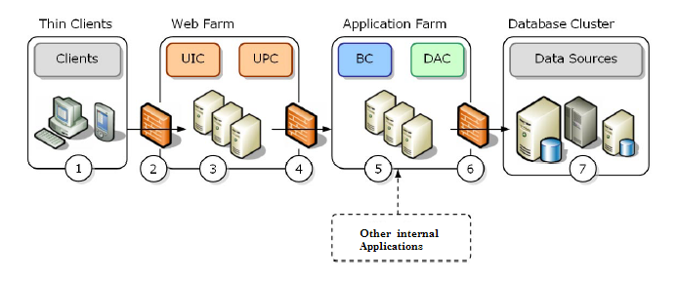
questo tipo distribuzione fisica si sposa perfettamente con una architettura di integrazione applicativa indipendentemente dal fatto che la tipologia di integrazione sia di tipo hub-and-spoke o message-bus:

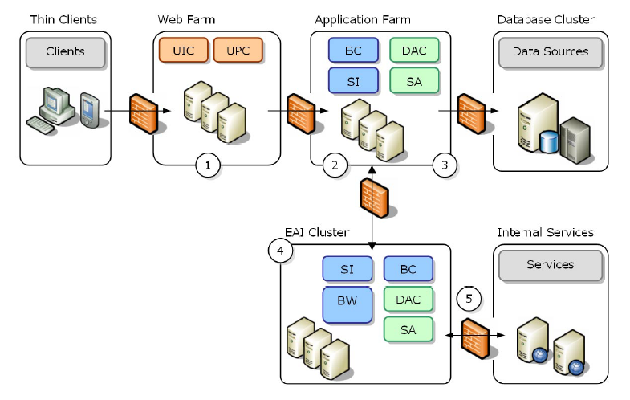
tramite Windows Server, usato come piattaforma per la Application Farm, è possibile esporre i Business Component sotto forma di Web service e renderli quindi disponibili al sistema di integrazione senza la necessità di usare costosi adattatori che fanno lievitare in modo considerevole il costo della piattaforma di Enterprise Application Integration.

Per una trattazione completa di tutte le possibili architetture applicative o di integrazione applicativa, si rimanda al documento “Architettura delle applicazioni .NET: progettazione di applicazioni e servizi” disponibile anche in lingua italiana sul sito:
HTTP://www.microsoft.com/italy/msdn/library/pag/apparch/distapp.asp

Uno dei concetti fondamentali legati all’Application Platform Suite, oltre alla facilità di sviluppo, e’ che la piattaforma di riferimento (in questo caso ovviamente quella Microsoft), se correttamente utilizzata, è particolarmente performante e scalabile grazie al fatto che tutte le componenti sono ottimizzate per tale piattaforma.

Se questo per alcuni versi viene percepito da alcuni clienti come un limite, per altri è un notevole vantaggio; infatti la portabilità della piattaforma applicativa che da molti vendor hardware e software è ritenuta di fondamentale importanza, rischia di diventare un falso mito a causa del fatto che spesso non riesce a raggiungere l’obiettivo che sta alla base di tutto, il riutilizzo degli investimenti fatti. Va fatto notare che uno dei più importanti investimenti riutilizzato fino ad oggi è quello relativo ad HOST: a volte non si riflette sul fatto che tale tipo di investimento non è stato riutilizzato grazie alla portabilità del codice in esso contenuto o della piattaforma che ospita tale codice (es CICS), ma grazie al fatto che i protocolli utilizzati (es LU 6.2 ) sono stati interfacciati su altre piattaforme non HOST.

L’interoperabilità basata sui protocolli è uno dei punti cardine delle tecnologie .NET e sta alla base delle Service Oriented Architecture (SOA). La piattaforma Microsoft (anche grazie a BizTalk Server che tratteremo nell’opportuno paragrafo) è anche pronta per architetture più evolute basate non solo sulla corretta gestione dei servizi (SOA), ma anche sulla gestione di elaborazione asincrone con relativa gestione di eventi (EDA). E’ infatti ormai dimostrato che per non avere limiti alla scalabilità le interazioni tra i diversi sistemi devono poter essere anche asincrone e non richiedere l’uso di batch per l’allineamento dei dati e dei processi. Questa trattazione va al di fuori degli obiettivi del documento, ma andrebbe senza dubbio approfondita.

Microsoft Windows Server
La piattaforma Windows Server è tradizionalmente legata alle operatività di infrastuttura quali Printer Server, File Server, Directory Service (Active Directory) etc.

All’interno di Windows Server 2003 queste funzionalità sono state identificate in ruoli. E’ possibile in tale modo attivare solo quei servizi necessari alla specifica operatività richiesta, evitando di attivare servizi che richiederebbero manutenzione, rischierebbero solo di togliere risorse alla funzionalità specifica richiesta e aumenterebbero le potenziali vulnerabilità dell’intero sistema.

Uno dei ruoli configurabile all’interno di Windows Server 2003 è quello di Application Server il cui scopo e quello di definire l’utilizzo della piattaforma Windows Server per la realizzazionei di applicazioni Enterprise.

Se infatti è vero che una Applicazione Enterprise necessita di un supporto per la realizzazioni di applicazioni distribuite, di forti capacità di integrazione e di una manutenibilità della stessa, Windows Server 2003 fornisce come commodity questo tipo di servizi senza dover ricorrere ad altre componenti aggiuntive.

Le funzionalità di Base di un application server si posso così riassumere:

- Modello di Programmazione
- Web Server
- Transazioni (TP Monitor)
- Code di Messaggi

Nell’offerta Microsoft queste funzionalità sono inserite all’interno di Windows:

- .NET Framework
- Internet Information Server (IIS 6.0)
- Enterprise Services (COM+)
- Microsoft Message Queuing (MSMQ)

L’estensione di queste funzionalità di base prevede l’utilizzo delle segenti componenti:

- Visual Studio .NET per velocizzare le varie fasi dello sviluppo
- Prodotti di portale (Content Management Server e Tecnologie SharePoint) per amplificare le potenzialità del WebServer
- L’Orchestration di BizTalk Server per dare funzionalità di workflow applicativo al TP Monitor
- Il Messaging di BizTalk Server per amplificare il supporto al message Broker.

Nei paragrafi successivi si daranno alcuni accenni alle funzioanlità di base tralasciando il modello di programmazione (.NET Framework), che richiederebbe una trattazione molto più estesa.

Da Windows NT 4.0 a Windows Server 2003
Un lungo cammino è stato percorso da Windows NT 4.0 a Windows Server 2003, soprattutto perché Microsoft è passata per una release importante come Windows 2000, certificata secondo i Common Criteria (ISO/IEC 15408) relativi alla sicurezza (HTTP://www.microsoft.com/technet/treeview/default.asp?url=/technet/security/prodtech/win2000/default.asp).
In questa sezione, dato l’argomento, ci si vuole focalizzare sull’evoluzione degli aspetti prettamente applicativi di queste release di Windows Server ed in particolare sui seguenti argomenti:
- Modello di programmazione
- TP Monitor
- Web Server

La trattazione sarà ovviamente molto semplificata data la vastità degli argomenti proposti.

Modello di Programmazione: da COM a .NET
La metafora di programmazione presente in Windows NT 4.0 è prettamente COM (Component Object Model). Questo significa che si possono realizzare componenti applicative anche tramite strumenti RAD (Visual Basic) in grado di essere assemblate in applicazioni vere e proprie. Tale filosofia, di origine Microsoft, rimuove la complessità dell’approccio Object Oriented puro e si focalizza su un approccio Object Based (COM, appunto) di più facile gestione. Grazie a questo approccio si ottiene un riutilizzo elevato a livello binario di queste componenti. Il modello inoltre è stato arricchito di una serie di librerie, sia Microsoft sia di Terze Parti, come quelle per l’acceso ai dati (ADO/OLEDB).
Si vedrà nei prossimi paragrafi che le sole componenti non sono sufficienti alla realizzazione di applicazioni complesse e che vi è la necessità di utilizzare sia un TP Monitor che un Web Server.
Il modello di programmazione COM è filosoficamente valido perché permette di assegnare la giusta granularità al problema: ogni componente gestisce la propria complessità e implementa un’opportuna interfaccia COM.
La debolezza del modello invece si può individuare in tre aspetti principali tra di loro correlati.
- Il modello Component Based si adatta poco alla realizzazione della singola componente che rappresenta, per la sua parte di elaborazione, un server. Per tale modello è più versatile un approccio Object Oriented.
- La realizzazione di un registro delle componenti che facilmente consenta di rintracciarle si coniuga male con le varie versioni delle componenti server (inferno delle dll).
- L’implementazione dell’interfaccia COM è demandata allo sviluppatore che, anche involontariamente, può rompere la “compatibilità binaria” con la versione precedente.

Un’evoluzione dei concetti introdotti dal modello di programmazione COM è rappresentata dal modello offerto da .NET Framework, comparso per la prima volta in Windows 2000 come componente aggiuntiva e trasformatosi in componente nativa con Windows Server 2003.
Il modello .NET supera i problemi espressi sopra, introducendo un modo di sviluppare applicazioni potente, facile, con una gestione integrata del versioning e della sicurezza anche a livello di componente (è ad esempio possibile discriminare se una componente possa scrivere o meno su file indipendentemente dalle credenziali dell’utilizzatore) e in grado di supportare sia l’approccio Object Based tradizionale sia quello Object Oriented.

La vera innovazione del modello .NET consiste, però, nell’aver implementato nativamente un modello SOA (Service Oriented Architecture). Infatti il modello prevede l’implementazione di tre fasi distinte per la realizzazione di una tale architettura:
- Publish: pubblicazione del servizio
- Find: trovare il servizio necessario
- Interact: dialogare con il servizio per avere la funzionalità necessaria.

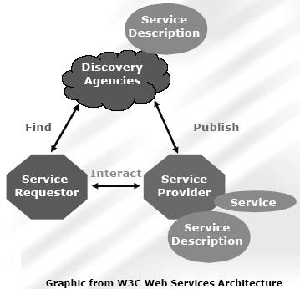

Tali fasi in ottica Web Service sono svolte da:
- UDDI: Universal Description Descovery Integration, e cioè un registry nel quale pubblicare le informazioni sul Web Service che serve ad erogare la singola funzionalità di servizio
- UDDI: per rintracciare i servizi pubblicati
- Web service: interazione tramite protocollo standard SOAP per invocare il Servizio

In tale accezione vale il parallelo tra Registry di Windows e UDDI (Universal Description Discovery Integration, presente nativamente in Windows Server 2003) e tra Componente e Web Service: la vera differenza consiste nel fatto che gli oggetti vivono prevalente in Windows mentre i Web service forniscono una componentizzazione per sistemi eterogenei, implementati con linguaggi diversi e su Sistemi Operativi diversi.

Un aspetto molto importante da ricordare è che il modello di programmazione basato su COM continua ad essere disponibile su tutte le versioni dei sistemi operativi Windows.
Le applicazioni COM continuano a funzionare perfettamente in Windows 2000 ed in Windows Server 2003 e ottengono grandissimi benefici dalle innovazioni apportate al TP Monitor e al Web Server (vedi prossimi paragrafi). È altresì fondamentale ricordare che il dialogo tra i due modelli di programmazioni COM e .NET è garantito e bidirezionale.

Il TP Monitor: da MTS agli Enterprise Services
Nel paragrafo precedente si è fornita una breve cronologia che va dal modello di programmazione COM a quello introdotto da .NET Framework.
In entrambi i modelli è possibile generare componenti sui quali basare un‘applicazione. Se però si vogliono realizzare applicazioni di classe enterprise è necessario disporre di un Application Server, un TP Monitor, un server software in grado di ospitare le componenti in modo da poterle gestire, configurare, utilizzare in transazioni complesse etc.
Il primo esempio di TP Monitor (Transaction Processing Monitor) Microsoft è stato MTS (Microsoft Transaction Server). Presente all’interno dell’“Option Pack”, è disponibile come parte aggiuntiva a Windows NT 4.0. Ciò consente a Windows NT 4.0 di disporre delle funzionalità di Application Server.
Tre i maggiori limiti di MTS:
- Modello di programmazione non integrato con COM
- Difficile configurazione
- Non integrato nel Sistema Operativo

Con l’introduzione di Windows 2000, MTS, il cui nome pone l’accento solo sul concetto di transazione, è nativo nel Sistema Operativo e fonde il modello di programmazione con le funzionalità di TP Monitor: da qui il nome COM+ (nella versione 1.0), COM più le funzionalità di TP Monitor appunto.

A seguito dell’introduzione del modello di programmazione basato su .NET Framework, il TP Monitor offre servizi non solo al mondo COM, ma anche a quello .NET tramite il concetto di Enterprise Services. Diventa possibile realizzare componenti .NET gestite dal TP Monitor di Windows 2000. Inoltre COM+ e Microsoft Application Center Server offrono funzionalità di Component Load Balancing (CLB) per distribuire su macchine diverse il carico sull’Application Server.

Con Windows Server 2003 è stata rilasciata la versione COM+ 1.5. Si tratta di una evoluzione delle precedenti versioni che potenzia le funzionalità nella direzione di un prodotto di fascia enterprise:

Le funzionalità principali, oltre a quelle di COM+ 1.0, sono:

- Supporto diretto dei Web service: una componente COM o .NET può essere riesposta come Web Service senza bisogno di scrivere codice.
- Supporto per Application Pooling: se si dispone di una componente COM Visual Basic, è possibile sfruttare una macchina multiprocessore per allocare più processi sui diversi processori
- Supporto per Application Recycling: se una componente ha problemi di stabilità, è possibile inserirla in una ottica di shutdown e restart in modo da garantire l’affidabilità dell’intera applicazione.
- Supporto per COM+ Partitions: è possibile configurare la stessa componente COM in modo diverso in dipendenza, ad esempio, dell’utente che la invoca.

Per l’obiettivo di tale documento, non si ritiene utile approfondire ulteriormente le singole funzionalità.

Il Web Server: Internet Information Server (IIS) dalla versione 4.0 alla 6.0
Altra funzionalità fondamentale è la presenza di un Web Server in grado di dar supporto non solo per pagine Web statiche, ma anche per pagine Web dinamiche.
Le pagine Web dinamiche hanno bisogno di un modello di programmazione. All’interno dell’Option Pack precedentemente citato per Windows NT 4.0 si trova la versione di Web Server Internet Information Server (IIS) 4.0. Tale versione consente di realizzare pagine Web dinamiche secondo un modello di programmazione COM (tra gli altri). Questo significa che le pagine dinamiche ASP (Active Server Pages) sono in grado di trarre vantaggio da componenti COM ospitate eventualmente all’interno del TP Monitor. Tramite VB Script è possibile (Lato Server) realizzare pagine che estraggono informazioni da un Application Server che, a sua volta, attinge da un Database Server (DNA).
I principali limiti di IIS 4.0 sono la scalabilità e le prestazioni (dialogo con il TP Monitor).

All’interno di Windows 2000 esiste nativamente un Web Server (IIS 5.0) che consente un modello di dialogo con l’Application Server (detto pooled), che aumenta fortemente le prestazioni. È inoltre possibile in Windows 2000 utilizzare, come già menzionato il modello di programmazione .NET e quindi non solo realizzare pagine ASP ma anche pagine ASP.NET, compilate per offrire maggiori performance. Inoltre, dettaglio sistemistico ma fondamentale in questa trattazione applicativa, esiste la possibilità all’interno di Windows 2000 Advanced Server di utilizzare NLB (Network Load Balancing), un bilanciatore di carico a livello di scheda di rete che consente di realizzare aggregati di macchine-cloni che collaborano alla stessa funzionalità. Questa funzionalità, se sommata alla gestione dello stato su SQL Server utilizzando il modello di programmazione .NET, consente di parlare di applicazioni Windows 2000 come applicazioni realmente di classe enterprise.

In Windows Server 2003 è stato introdotto IIS 6.0, componente applicativa all’interno del Sistema Operativo che ha subito pesanti modifiche. Il Web Server è stato riscritto in parte ed è stata rivista profondamente la sua architettura:


WWW Service
CConfig Mgr
rProcess Mgr
HTTP.sys
Web Garden
W3WP.exe
ISAPI
Extensions
(ASP, etc.)
ISAPI Filters
Application Pool 2
W3WP.exe
ASP.NET ISAPI
CLR Application
Domain
CLR Application
Domain
W3WP.exe
ASP.NET ISAPI
CLR Application
Domain
CLR Application
Domain
Application Pool 1
metabase
INETINFO

un servizio a livello di Kernel si preoccupa di gestire le richieste HTTP per garantire un livello di performance superiori e la massima affidabilità, gestibilità e sicurezza

Tali Funzionalità si possono così riassumere:
- Application Pool Health Detection
  - IIS determina se sono necessarie azioni correttive, monitorando lo stato delle applicazioni
- Worker Process Recycling
  - Possibilità di eseguire il restart di un worker process (che equivale ad un mini Web Server) a seguito di un evento. Uno degli eventi possibili è derivante dallo stato di Salute delle varie applicazioni. Quindi a fronte di un blocco applicativo, si puo’ fare shutdown/restart della componente applicativa stessa.
- Web Garden
  - Un pool che sottende più worker process che collaborano all’attivazione della stessa applicazione, garantendone una affidabilità maggiore.
- Processor Affinity
  - Forza un Worker Process su processore specifico. Questo permette di bilanciare in modo amministrativo il carico della macchina discriminando i processori allocati per le varie applicazioni di IIS is relazione, ad esempio, ai processori allocati per SQL Server.
- Caching Nativo
  - Ogni macchina è in grado di fare cache di informazioni a livello kernel per risposte a performance molto elevate.
- Application Pool Identity
  - Lo user Account usato per quel worker process
- IIS_WPG Group
  - Un gruppo che definisce i privilegi minimi per IIS

È possible eseguire IIS 6.0 come se fosse IIS 5.0. Questo risulta estremamente utile per avere completa compatibilità con i sistemi precedenti.
Il metabase che contiene la configurazione di IIS 6.0 è in formato XML, si può modificare con qualsiasi editor di testo, è gestito il versioning ed è possibile abilitare la rilettura automatica della configurazione in modo da rendere operative le modifiche istantaneamente.

I modelli di programmazione di IIS 6.0 sono sia COM sia .NET.

In tutte le versioni di Windows Server 2003 esiste la funzionalità di Network Load Balancing (NLB) e quindi si estendono i concetti espressi per Windows 2000 Advanced Server a tutte le versioni.

Smart Client
Lo Smart Client rappresenta un nuovo concetto per il front-end dell’utente, che unisce i vantaggi delle soluzioni thin e fat client discussi sopra. Poiché si tratta di una soluzione in esecuzione sul client, la user experience è ricca e si possono sfruttare appieno le possibilità della piattaforma operativa del client stesso. Allo stesso tempo, però, è possibile ridurre drasticamente il carico gestionale di manutenzione della soluzione evitando la necessità di raggiungere direttamente tutti i client per effettuare gli aggiornamenti del software, grazie ad una distribuzione automatica degli aggiornamenti stessi in maniera sicura mediante web server dedicati.

È possibile realizzare Smart Client in maniera completamente custom, grazie all’ambiente di sviluppo e alla piattaforma runtime Microsoft .NET, per ottenere il massimo livello di flessibilità e personalizzabilità della soluzione.

Tuttavia, è interessante pensare anche ad un’altro approccio di realizzazione di Smart Client. La piattaforma Office System 2003 ha infatti le caratteristiche per costituire la piattaforma di base su cui realizzare Smart Client secondo la vision sopra illustrata, grazie alle nuove funzionalità di supporto di schemi XML custom, agli Smart Documents e a InfoPath, il nuovo prodotto completamente basato su XML che permette la diretta interazione dell’utente con i processi aziendali di back-end in modo estremamente flessibile e con approccio zero-code.
I vantaggi degli Smart Client sono tutti quelli sopra esposti per lo scenario fat-client, ed in più i seguenti:
- l’intera soluzione può essere gestita e manutenuta a livello centrale;
- sono abilitati scenari di utilizzo offline, utilizzabili ad esempio su dispositivi portatili;
- nel caso di utilizzo di Microsoft Office System come piattaforma di base per la realizzazione dello Smart Client, l’utente si trova a lavorare in un ambiente di produttività personale già noto, con tempi di training inferiori e maggiori possibilità di integrazione e personalizzazione dell’ambiente di lavoro.

Naturalmente, ad una soluzione Smart Client può comunque essere associata una piattaforma di portale web-based che costituisca il punto di accesso personalizzato alle informazioni e alle applicazioni necessarie a ciascun utente. In quest’ambito possono anche trovare collocamento funzionalità di team collaboration che possono aumentare notevolmente l’efficienza dei processi di comunicazione in tempo reale e di conseguenza rendere più produttive le persone.

Le applicazioni rich client presentano un'interfaccia utente più ricca e consentono l'accesso al disco locale e alle API locali, avvantaggiando ulteriormente gli sviluppatori e offrendo all'utente un'esperienza più produttiva. Inoltre, essendo eseguite localmente nel computer client, le applicazioni rich client utilizzano le risorse disponibili con maggiore efficienza eliminando il problema di latenza della rete e consentendo all'utente di lavorare non in linea.

Implementazione di assembly Smart Client da un server Web
Il modello di risoluzione degli assembly delineato privilegia aspetti quali la stabilità, prevedibilità e facilità di installazione di un'applicazione, ovvero gli attributi che la caratterizzano nel momento in cui raggiunge il computer client. Tuttavia, dovremmo chiederci innanzitutto in che modo l'applicazione arriva nel computer stesso.

Come sempre, le applicazioni Smart Client vengono distribuite su CD, DVD, disco floppy o mediante un'infrastruttura di distribuzione Software. Grazie all'implementazione no-touch esiste un'altra possibilità: eseguire l'implementazione da un server Web remoto utilizzando il protocollo HTTP (Hypertext Transfer Protocol).

Questo processo rispecchia essenzialmente l'approccio che prevede l'implementazione delle applicazioni basate su browser. Utilizzando i metodi disponibili nelle librerie di classi di .NET Framework, è possibile scrivere un'applicazione che scarichi dinamicamente gli assembly necessari da un server Web remoto. La prima volta che viene fatto riferimento a un assembly specifico, questo viene scaricato nel computer client e caricato per l'utilizzo. Successivamente, se l'assembly richiesto si trova già nel computer client e la versione nel server Web non è stata modificata, verrà caricata la copia locale. Se invece la versione nel server Web è stata aggiornata, verrà scaricata ed eseguita la nuova versione. In questo modo gli aggiornamenti vengono propagati automaticamente nel client, ma la rete non viene sovraccaricata da download superflui.

Microsoft .NET Framework con il suo modello di applicazione Smart Client (client intelligente) associa tutta la potenza e la flessibilità del modello rich client alla facilità di implementazione e alla stabilità del modello basato su browser.

Numerosi fornitori di servizi di sviluppo di software, tra cui divisioni IT aziendali, fornitori di software indipendenti e società di servizi professionali, hanno già adottato il modello Smart Client basato su .NET Framework ritenendolo la soluzione architettonica più idonea a soddisfare le rispettive esigenze di sviluppo.

Microsoft Message Queuing (MSMQ)
Il supporto alla messaggistica applicativa di Microsoft ha consolidato sostanzialmente delle funzionalità che erano sparse in vari componenti tecnologici seaparati. Una di queste funzionalità è rappresentata dai trigger, che danno la possibilità di inserire regole sugli oggetti presenti nelle code in modo da attivare componenti applicative (oggetti COM) o applicazioni vere e proprie. Questo consente in modo semplice di modificare ad esempio il routing dei messaggi a seguito di configurazioni successive alla fase di sviluppo.

Un’altra funzionalità inserita e completamente nuova si tratta del supporto ad HTTP/SOAP. Questo significa che è possibile instradare messaggi su supporto SOAP ed è inoltre possibile interagire con esso come se si trattasse di un vero e proprio Web Service. Questo garantisce un livello di interoperabilità completo senza adattare i formati di trasporto. Resta chiaro che il contenuto del messaggio (Body) potrebbe avere bisogno di trasformazioni per poter essere reso compatibile con altri sistemi. A questo scopo potrebbe essere necessario utilizzare il supporto al messaging di BizTalk, ma anche altri integration broker in grado di fare trasformazioni.

Microsoft SQL Server
SQL Server è il database relazionale Microsoft in grado di gestire il patrimonio dati della filiale e scalabile a tal punto da poter essere già stato usato con successo come base dati centrale per lo sviluppo di nuove applicazioni web based, integrate con il patrimonio applicativo che ad oggi ancora risiede sul Mainframe.

Scalabilità per applicazioni OLTP
Come già accennato precedentemente SQL Server nella sua versione a 64 bit è il DBMS più scalabile per applicazioni di tipo OLTP:

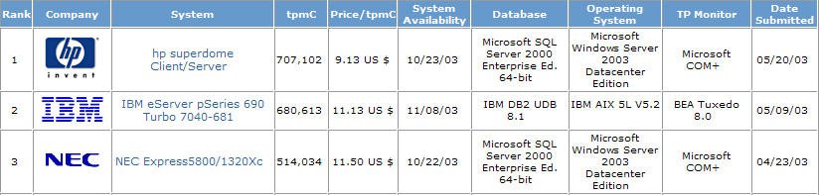

Ad oggi SQL Server è in grado di supportare più di 700'000 transazioni per minuto (ogni transazione è un ordine con 15 righe di dettaglio) con una sola istanza di database.

Piattaforme Hardware supportate
In base a quanto affermato nel paragrafo precedente è degno di nota è il fatto che le piattaforme a 64 bit basate su processori Itanium sono prodotte da diversi hardware vendor e sono basate su componenti standard. Ciò significa che il costo di tali piattaforme, seppure di tipo high-end, è destinato ad essere molto competitivo rispetto a piattaforme che ad esempio usano processori a 64 bit con architetture proprietarie. Ad oggi piattaforme a 64 bit basate su Itanium sono offerte da:

- HP
- Unisys
- IBM

Gestione della Business Continuity
Un altro aspetto importante che merita di essere approfondito è il supporto offerto per la business continuity da Microsoft SQLServer. Tale supporto è previsto a livello hardware o a livello software.

Per approfondimenti sulla Business Continuity basate su meccanismi software, è possibile fare riferimento al sito documento “Log Shipping in SQL Server 2000”
HTTP://www.microsoft.com/technet/prodtechnol/sql/deploy/prodspecs/logship1.asp
HTTP://www.microsoft.com/technet/prodtechnol/sql/deploy/prodspecs/logship2.asp

Per approfondimenti sulla Business Continuity basate su meccanismi hardware, è possibile fare riferimento al sito documento “Split-Mirror Backup and Restore”
HTTP://www.microsoft.com/technet/prodtechnol/sql/deploy/prodspecs/spltmirr.asp

Per approfondimenti in generale su tematiche di High Availability, scaricare la guida “Microsoft SQL Server 2000 High Availability Series” dal sito
HTTP://www.microsoft.com/technet/prodtechnol/sql/deploy/confeat/sqlha/sqlhalp.asp

Microsoft Portal Framework e non solo
In una architettura basata su tecnologie .NET, è possibile utilizzare dal punto di vista tecnologico due tipologie di client differenti evidenziati nella figura con il nome Service Consumer. Di seguito descriveremo brevemente le caratteristiche delle due tipologie di client elencando vantaggi e svataggi; in entranbi i casi non è previsto ovviamente l’uso del server di filiale.

Scenario Web-based
Questo scenario prevede l’utilizzo del solo browser e quindi la Web Farm contiene di fatto anche tutte le pagine web dinamiche che verranno utilizzate tramite gli standard HTTP e HTML.

Vantaggi e svantaggi di questo scenario

Vantaggi di questo scenario:
- Su ogni client è necessario manutenere il solo browser ed il sistema operativo.
- Non è necessario aggiornare il software applicativo sui client.
- L’intera soluzione può essere gestita e manutenuta a livello centrale.

Svantaggi di questo scenario:
- Anche se l’architettura web è molto simile a quella basata su terminali di vecchia generazione, l’occupazione di banda di una applicazione web può essere molto variabile a causa della differente complessità delle pagine web e quindi anche 20/30 volte superiore a quella di una corrispondente soluzione basata su terminali a carattere.
- Al fine di garantire il servizio su client remoti, è inoltre necessario prevederer una linea adeguata con relativi impatti sui costi. Se inoltre si pensa e ridondare i costi di linea raddoppiano.
- Il costo di sviluppo delle pagine dinamiche ed il supporto di diversi tipi di browser è stato sottovalutato in diversi progetti ed ha causato un considerevole sforamento sia dei costi, sia dei tempi.

Scenario Smart Client
Lo Smart Client è un nuovo tipo di client, ricco dal punto di vista funzionale, sviluppabile grazie alle funzionalità offerte dal Microsoft .NET Framework che è disponibile gratuitamente per ogni sistema operativo Microsoft, a partire da Windows 98.

In modo del tutto simile ad una applicazione web, con uno Smart Client le nuove componenti software vengono rese disponibili attraverso un web server; a differenza di una applicazione web, le applicazioni Smart Client girano sul client, sfruttando tutte le potenzialità del sistema operativo stesso.

A differenza di una applicazione client/server, le applicazioni Smart Client sfruttano meccanismi automatici basati su standard internet per scaricare le componenti software; in modo del tutto simile ad una applicazione client/server, sono in grado di sfruttare appieno la capacita elaborativa del client.

Per concludere possiamo affermare che una applicazione Smart Client è in grado di coniugare il meglio delle applicazioni client/server e web-based.
Vantaggi e svantaggi di questo scenario

Vantaggi di questo scenario:
- Su ogni client è necessario manutenere il solo sistema operativo.
- Non è necessario aggiornare il software applicativo sui client.
- L’intera soluzione può essere gestita e manutenuta a livello centrale.
- La soluzione è in grado di sfruttare al meglio il sistema operativo client.
- Lo Smart Client è in grado di usufruire della Web Farm sotto forma di Web service.
- Minore occupazione di banda della soluzione Web: solo contenuti (anche se XML) piuttosto che contenuti e formato (HTML).

Svantaggi di questo scenario:
- Anche se l’architettura Smart Client è molto simile a quella basata su terminali a carattere, l’occupazione di banda di una applicazione Smart Client può essere 10 volte superiore a quella di una corrispondente soluzione basata su terminali di vecchia generazione, ma pur sempre inferiore a quella occupata da una soluzione browser.
- Costi della linea simili, anche se inferiori, a quelli della soluzione Web.
- E’ necessario che sul sistema operativo client sia installato il Framework .NET. Il Framework .NET è già compreso sul sistema operativo Windows XP SP1.

Microsoft Portal Framework
La tecnolgia Microsoft per la realizzazione dei portali la si deve pensare come una serie di tecnologie che in modo sinegico identificano le varie esigenze a seconda della tipologia di Portale preso in considerazione. Se infatti le tecnologie sono quelle elencate sotto, gli scenari che indirizzano sono i più diversi dal momento che sono diverese le esigenze che sono accomunate dal termine Portale. Lo stack tecnologico è comunque rappresentato dalle seguenti componenti di piattaforma:

- Microsoft Windows Platform
- Prodotti
  - SharePoint Portal Server
  - Content Management Server
  - Commerce Server
  - BizTalk Server
- Tecnologie
  - Windows SharePoint Services
  - Web service
  - etc.
- Soluzioni
  - Microsoft Solution for Internet Business
  - CMS-SPS Content Integration Pack

Tutte queste componeneti di piattaforma rappresentano le funzionalità core per indirizzare la problematica di portale.

Il Layer base per Microsoft Integrated Portal Technologies sono servizi come il Sistema Operativo, DBMS, Sicurezza, Gestione degli Account, tutte cioè quelle componenti che devono poi essere a corredo di un Application Platform Suite e che cooperano a dare quie vantaggi che sono già stati discussi in precedenza. Si tratta in definitiva di funzionalità base per tutte le applicazioni di tipo enterprise.

Il successivo Layer contiene la Piattaforma Applicativa Web, Tool di sviluppo, Framework di rendering e ovvimente le capacità di Enterprise Application Integration. Queste componenti assieme a quelle dello strato inferiore forniscono la Piattaforma che consente di ctruire applicazioni Web-based.

Le funzionlità base specifiche per il portale si trovano sopra al layer Applicativo assieme ai tool client per la creazione dei contenuti, per il loro consume e per interagire con I vari servizi.

La figura sopra illustra come i vari prodotti Microsoft si vanno a combinare in modo da realizzare il Microsoft Portal Framework. Il fatto tutte queste tecnologie appartengano a Microsoft si cala perfettamente nell’ottica dell’Application Platform Suite.

Funzionalità di un portale
Ci sono molte funzionalità che ricadono sotto la definizione di portale. Questo conferma quanto sia difficile darne una definizione precisa e qunto siano molteplici le implementazioni del concetto di portale. Alcune di queste funzionalità sono con certezza le seguenti:
- Personalizzazione
- Application Integration e Aggregazione
- Search
- Collaboration
- Web Content Management
- Workflow
- Analisi
- Rendering Framework
- Single Sign On

Nel proseguio del documento saranno definiti i concetti espressi sopra.

Personalizzazione
Si tratta di visualizzare contenuti diversi ad utenti diversi. Questa operazioni può essere effettuata su specifica dell’utente oppure l’utente si può trovare contenuti diversi in dipendenza dal suo profilo. In ogni caso la personalizzazione nascondi molti significati e si puo’ ottenere in diversi modi.
Le tipiche richieste di personalizzazione vanno di soliti in du macro filoni:
- La capacità dell’utente di specificare la personalizzazione di certe porzioni dell’interfaccia utente, quail certi contenuti da visualizzare, stili etc.
- La capacità dell’utente di impostare delle preferenze sui contenuti legati a logica di business, in modo da determinare I contenuti più rilevanti per l’utente stesso.

Il primo tipo di personalizzazione si persegue in modo migliore con soluzioni basate sulle tecnologie SharePoint (si definisce “interface personalization”) mentre la seconda si ottiene attraverso il targeting dei contenuti (si definisce “content targeting”) implementato tramite Commerce Server. Tale feature si trove in Content Management Server “Content Connector” (fornito in MSIB). Personalizzazioni più light si possono ottenere via scripting tramite ASP.NET. SharePoint Portal Server fornisce anche targeting di links, news, web parts, etc.

Application Integration
Il problema dell’Application Integration si affronta a vari livelli e per scopi diversi. Per maggiori dettagli si rimanda al pargarafo sull’integration broker.

Content Aggregation
Si tratta non soltanto di riutilizzare I contenuti ma di indirizzare contenuti che provvengono da sorgenti eterogee in una singola destinazione centralizzata. Quseto consente all’utente di avere una vista unificata su contenuti che hanno differenti fornitori eventaulmente su sistemi diversi.

Questa funzionalità si può ottenere utilizzando Content Management Server e utilizzando degli XML Web service custom che sottendono un contenuto specifico. Ovviamente il contenuto può provvenire da CMS, SharePoint e altri.

Laddove non sia possibile reggiungere i contenuti con Web service diventa centrale il ruole di un Integration Broker (BizTalk Server) che potrebbe assolvere anche al compito di content syndication (collegato strettamente all’aggregazione).

Search
Il Search è un elemento essenziale per tutti i tipi di portale (in particolare per i portali content-driven), dal momneto che è la prima cosa che un utente usa per effettuare la ricerca di un contenuto. Un ricerca Forrester descrive che si tratta di uno dei fattori driver di maggiore importanza nei progetti che si rifersicono ai portali (maggiori dettagli al seguente link HTTP://library/research/mktresearch/forrester/forrestr/2001/treports/13325/document.htm).

L’implementazioni più semplice permette di cercare un testo libero all’interno di un set di documents, pagine web, o altri contenuti. Solitamente si può effettuare una ricerca parametrica facendo leva sui metadata. Per esempio si possono cercare tutti i documenti che sono stati scritti da un certo autore.

Questa funzionalità si trova all’interno dell’engine di Microsoft SharePoint Portal Server. Il seacrh engine di SharePoint funziona egregiamente all’interno dell’azienda ed ha anche connettori che consentono di indirizzare contenuti che si trovano all’esterno.

L’egine di search di SharePoint può indicizzare contenuti che si trovano su trasporto HTTP incluso Web Sorage System (Exchange Server), altri SharePoint, CMS (Content Integration Pack)etc. Può effetturae ricerche di tipo full-text oltre che ricerche a fronte di metadati. È incluso anche un motore di ranking che consente di dare punteggi alle ricerche e di influire sugli stessi.

Collaboration
La Collaboration è un’altra funzionalità importante per i portali. Sono importanti le discussion ma anche la possibilità di fare real time collaboration (chat, web presence etc di Live Comunication Server), sottoscrizioni e notifiche (Notification Server) sono funzionalità importanti tradizionali della piattaforma Windows.

Web Content Management
Il Web Content Management (WCM) è la capacità di modificare, immagazzinare, gestire e pubblicare i contenuti su mondo Web. Si tratta principalmente di pagine HTML che referenziano documenti e metaadati.

Content Management Server assove a questa funzionalità anche se SharePoint in modo light assolve a questo compito, soprattutto se il sito sfrutta già questa tecnologia.

Rendering Framework
Il framework di rendering è sicuramente fondamentale perché responsabile dell’aggregazione di una pagina Web. Gli application Server moderni consento di avere una astrazione del concetto di pagina Web in modo da non essere costretti a lavorare con l’HTML puro.

Il Framework di rendering di Microsoft per tutte le soluzioni Integrated Portal Technology è ASP.NET (see HTTP://www.microsoft.com/net/). Solatanto questo Framework offre un set di funzionalità di base molto esteso che consente di realizzare applicazioni ricche e complesse. Oltre a questo la tecnologia SharePoint aggiuge il concetto architetturale di WebPart che consente di avere dei controlli Web riutilizzabili, castomizzabili dall’utente che combinati assieme aiutano nella creazione di siti Web.

Molti venditori di portali definiscono questo modello di rendering basato su WebPart come fondamenta per il portale. Il valore di questa architettura riseide in:
- Si possono creare siti Web assemblando pezzi preconfezionati. Questo è vero non solo grazie alle WebPart ma anche grazie ai controlli nativi di ASPNET.
- Capacità di integrazione semplice a livello applicativo. In quest ottica si demanda all’utente l’integrazione vera e propria perché ha sotto mano le varie applicazione in un cruscrotto aziendale che gli consente di avere tutto sotto controllo. Questo si ottiene attraverso WebPart la cui libreria è in grossa crescita (una lista aggiornata si trova su HTTP://www.microsoft.com/sharepoint/downloads/components/default.asp)

Una integrazione vera e propria a livello di back-end si può effetturae utilizzando XML Web service o dove non disponibili un Integration Broker (BizTalk Server).

BizTalk Server: Integration e Web service Broker in ottica Message Oriented Middleware
BizTalk Server è stato progettato fin dall’inizio come soluzione ai vari problemi di integrazione. Tramite la combinazione del supporto per EAI, B2B e l’automatizzazione dei processi business, BizTalk Server semplifica l’integrazione di qualsiasi tipo di applicazione, da sistemi legacy ad applicazioni verticali, eseguita internamente all’azienda o su Internet.
Oltre a colmare il divario tra le varie tecnologie di integrazione attuali, sostanzialmente diverse, BizTalk Server consente di delineare lo sviluppo futuro dell’integrazione dei servizi Web XML.
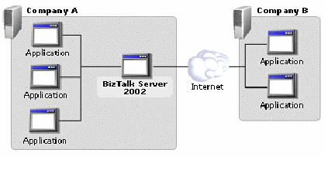
BizTalk Server facilita lo sviluppo di progetti di integrazione efficienti grazie a ottimi strumenti, livelli elevati di scalabilità e affidabilità, nonché la necessaria flessibilità per l’integrazione di qualsiasi applicazione o tecnologia, tutto ciò a prezzi estremamente competitivi. I principali vantaggi offerti da BizTalk Server sono i seguenti:
- Massima unificazione delle funzionalità di EAI, B2B e automatizzazione dei processi.
- Strumenti visivi ad alta produttività per una pronta presenza sul mercato.
- Supporto integrato per XML, EDI e file flat.
- Supporto per trasporti multipli, tra cui HTTP, HTTPS, SMTP e Networked File Shares.
- Architettura scalabile che permette di soddisfare le esigenze di qualsiasi azienda.
- Architettura estensibile che supporta applicazioni, protocolli o trasporti differenti.
Queste caratteristiche hanno ottenuto un incredibile responso dei clienti, tanto che in meno di un anno BizTalk Server è diventato il prodotto di integrazione più diffuso nel settore con l’acquisizione di oltre 900 clienti in tutto il mondo.


Per un elenco di casi di successo, visitare la pagina del sito Microsoft all’indirizzo
HTTP://www.microsoft.com/biztalk/evaluation/casestudies/default.asp

Integrazione con qualsiasi applicazione o tecnologia
BizTalk Server realizza l’integrazione con altre applicazioni grazie al supporto nativo per standard aperti quali XML e SOAP, formati di file legacy, ad esempio file posizionali e di testo delimitato, nonché entrambe le varianti di EDI, ovvero ANSI X12 e UN/EDIFACT. In molti casi ciò semplifica il processo di integrazione richiedendo interventi di configurazione minimi tramite gli strumenti di BizTalk Server. Per i casi più complessi in cui è necessario integrare sistemi disparati sono disponibili adapter predefiniti. BizTalk Server offre una delle librerie di adapter più ampie tra quelle attualmente disponibili:
- Libreria di adapter per applicazioni. Include un’ampia gamma di adapter sviluppati da Microsoft, dai partner Microsoft e dai produttori di applicazioni per l’integrazione delle applicazioni più diffuse, ad esempio le applicazioni di SAP AG, Siebel Systems Inc., Onyx Software Corp. e J.D. Edwards.
- Libreria di adapter per tecnologie e trasporti. Include adapter sviluppati da Microsoft e dai partner Microsoft che estendono il supporto per tecnologie e trasporti disponibile in BizTalk Server, ad esempio il supporto per COM+, Microsoft Message Queuing (MSMQ), HTTP e HTTPS, File e S/MIME, consentendo l’integrazione con i trasporti e le tecnologie più diffusi quali ad esempio J2EE, MQSeries, FTP, CICS, JMS e EDI.
- Libreria di adapter legacy. Microsoft e i partner Microsoft stanno collaborando allo sviluppo di adapter legacy per il supporto di funzionalità quale lo scraping dello schermo di terminali e per l’integrazione con tecnologie quali CICS, CORBA e COBOL.
- Libreria di adapter. Include un’ampia gamma di adapter sviluppati da Microsoft, dai partner Microsoft e dai fornitori di sistemi per scambi commerciali elettronici per l’integrazione con i sistemi per scambi commerciali elettronici più diffusi, tra cui quelli di Ariba Inc., Clarus Corp. e Commerce One Inc.
Come già accennato, Microsoft sviluppa direttamente una serie di adapter tra cui Microsoft BizTalk Adapter per MQSeries che consente di abilitare l’integrazione con IBM MQSeries senza la necessità di scrivere codice, riducendo così il costo di implementazione delle soluzioni.
Di seguito vengono elencate alcune funzionalità offerte da questo adapter:
- Risolve in modo semplice la necessità di connettività con le soluzioni baste su IBM MQSeries
- Sfrutta le potenzialità di BizTalk Server nelle aziende che hanno scelto IBM MQSeries quale piattaforma per il Message Oriented Middleware
- Supporta messaggi fino ad una dimensione di 100MB
Si ritiene inoltre interessante mostrare l’architettura di interscambio offerta da Microsoft BizTalk Adapter per SAP:

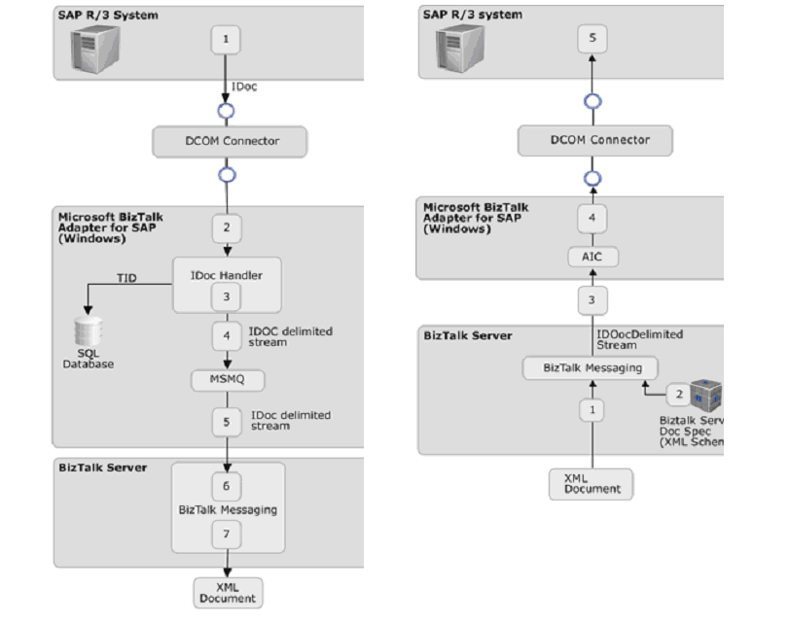
Di seguito vengono elencate alcune funzionalità offerte da questo adapter:
- Risolve in modo semplice la necessità di connettività con i sistemi SAP R/3
- Accede in modo semplice al Business Object Repository (BOR) dei sistemi SAP consentendo di generare automaticamente lo schema degli IDOC
- E’ in grado di ricevere i messaggi da SAP in modo efficente in quanto si integra in modo trasparente con l’application server fornito da SAP.

Per un elenco completo di adapter, visitare la pagina del sito Microsoft all’indirizzo
HTTP://www.microsoft.com/biztalk/evaluation/adapters/adapterslist.asp

Integrazione basata su standard
BizTalk Server è stato creato in funzione della massima interoperabilità non solo con altri server della famiglia Windows Server System, ma anche con i sistemi di altri produttori in uso all’interno dell’azienda o con quelli implementati dai partner commerciali. Essendo basato su standard aperti per lo scambio di dati, BizTalk Server consente l’interoperabilità tra sistemi diversi con interventi di modifica minimi. Di conseguenza, le aziende possono tutelare gli investimenti IT esistenti e allo stesso tempo potenziare l’ambiente in uso con una piattaforma più flessibile, affidabile e scalabile.
I prodotti che supportano standard industriali offrono una migliore interoperabilità con altri sistemi e dati e il massimo grado di flessibilità ed efficienza del sistema. Grazie agli standard industriali, aziende di settori diversi possono creare soluzioni compatibili con i prodotti di altri produttori, che pertanto non risultano più esclusivi. È per questo motivo che Microsoft è da lungo tempo impegnata nell’adozione di standard e coinvolta in associazioni che si dedicano allo sviluppo e all’applicazione di standard, ad esempio W3C (World Wide Web Consortium) e IETF (Internet Engineering Task Force).
BizTalk Server, oltre ad essere conforme con specifiche e standard aperti, promuove l’adozione di standard aperti tramite la partecipazione a W3C e ad altre associazioni simili. In effetti, è stato il primo server di integrazione a offrire il supporto per SOAP. Di seguito sono elencati gli standard supportati:
- XML. Standard aperto fondamentale per lo scambio dei dati che corrisponde a un formato di dati flessibile per l’accesso a una vasta gamma di origini dati, ad esempio database legacy, e per la consegna di dati a client Web. Il supporto per XML non è semplicemente incorporato in BizTalk Server, che è stato sviluppato fin dall’inizio per il supporto di servizi Web XML e XML. BizTalk Server offre il pieno supporto della definizione di dati XML 1.0.XSLT. Seguendo lo standard XSLT (Extensible Stylesheet Language Transformations) BizTalk Server esegue la trasformazione di documenti in base a definizioni diverse.
- XDR e XSD. Sono supportati gli schemi XDR (XML-Data Reduced), un sottoinsieme della specifica di schema XSD (XML Structure Definition) raccomandata nel 2001 da W3C. Sono disponibili inoltre alcuni strumenti per la gestione XSD. In una versione successiva del prodotto verrà implementato il pieno supporto per XSD.
- SOAP 1.1. È stato implementato il pieno supporto per il protocollo SOAP 1.1.
- UN/EDIFACT e ANSI X12 EDI. Sono supportate le specifiche di documento dello standard EDI per l’utilizzo in reti VAN (Value Add Network) e applicazioni EDI.
- SMTP. Sono supportati l’invio e la ricezione di dati con partner aziendali sul protocollo SMTP.
- HTTP. Sono supportati l’invio e la ricezione di dati con partner aziendali sul protocollo HTTP e la variazione con protezione di HTTP, ovvero il protocollo HTTPS.
- S/MIME 1.0, 2.0 e 3.0. Sono supportati la crittografia e l’inserimento di firme digitali nei documenti.
- PKI (Public Key Infrastructure). È supportata la crittografia di documenti in base allo standard industriale PKI.

Orchestrazione rapida di processi business complessi
Attualmente, un processo business viene in genere distribuito nel codice di implementazione delle varie applicazioni che partecipano al processo. Tale approccio tuttavia risulta poco affidabile e non consente l’esecuzione di aggiornamenti tempestivi. In modo analogo a qualsiasi processo con dipendenze vincolanti, infatti, la modifica di una parte del sistema può avere effetti indesiderati difficili da rilevare e risolvere. I sistemi di questo tipo inoltre sono soggetti ad ambiguità, in quanto gli sviluppatori spesso lavorano senza alcuna interazione con gli analisti aziendali che conoscono a fondo il processo. Tali sistemi infine, oltre a non essere scalabili, non sono supportati in modo adeguato all’esterno dell’azienda. Con l’aumentare del grado di complessità di un processo e del numero di partecipanti, il processo diventa più statico. Risulta inoltre più difficile propagare le modifiche e aggiungere nuovi partecipanti.
Il principio di definizione del processo business a un livello superiore e di coordinamento delle attività delle applicazioni sottostanti tramite tale processo è definito orchestrazione. L’orchestrazione implica la creazione e implementazione delle interazioni tra applicazioni e aziende diverse e tra sistemi sia legacy che all’avanguardia, anche su Internet. L’obiettivo fondamentale è la combinazione del grado di integrazione massima e di un’automatizzazione efficiente in modo da ottenere interazioni aziendali scalabili, dinamiche e affidabili.
BizTalk Orchestration offre un’ampia gamma di strumenti che semplificano la creazione di processi business complessi. Consente infatti la creazione e l’automatizzazione semplice e rapida di processi business critici, nonché la modifica dinamica dei processi business in modo che le aziende siano in grado di rispondere prontamente alle nuove esigenze di mercato e di far fronte alla competizione. Il supporto per l’orchestrazione di BizTalk Server include:
- Concorrenza nell’esecuzione dei processi
- Correlazione tra diversi processi
- Gestione dello stato dei processi business
- Transazioni ad elaborazione prolungata

Concorrenza nell’esecuzione dei processi
Per ridurre i tempi di risposta e ottenere una maggiore flessibilità, è necessario che i processi business consentano l’esecuzione contemporanea di più azioni. Questa caratteristica è denominata concorrenza ed è supportata in molti processi business. Le funzionalità di concorrenza tuttavia sono raramente supportate in modo adeguato dagli strumenti di sviluppo e non sono native nella maggior parte dei linguaggi di programmazione. Anche nei linguaggi in cui sono disponibili costrutti relativi alla concorrenza l’effettiva programmazione di sistemi che supportano la concorrenza risulta molto difficile e laboriosa.
BizTalk Server risolve questo problema offrendo il pieno supporto per la descrizione e l’esecuzione rapida di azioni concorrenti. È infatti disponibile una finestra di progettazione visiva in cui le azioni concorrenti vengono rappresentate graficamente in modo semplice. Nella figura è illustrata l’esecuzione concorrente di tre azioni nel corso di un processo business. L’elaborazione del processo continua solo dopo il completamento delle tre azioni.
Correlazione tra diversi processi
Nei sistemi tradizionali una connessione viene mantenuta aperta fino al completamento dell’elaborazione. Tale modello tuttavia non risulta facilmente scalabile in un ambiente hardware eterogeneo, soprattutto quando la risposta di alcune azioni richiede tempi che possono variare da pochi minuti a più settimane.
Per la gestione di situazioni di questo tipo, in BizTalk Server è disponibile un potente meccanismo che, oltre a gestire più istanze di processi business indipendenti e concorrenti, identifica automaticamente l’istanza specifica a cui fa riferimento una chiamata o un messaggio in arrivo tramite un processo denominato correlazione.
Ad esempio, è possibile passare il token di correlazione in un sistema basato sulla posta elettronica insieme ai dati necessari per consentire l’elaborazione di un processo ad hoc, quale il flusso di lavoro per la negoziazione e l’approvazione del costo di un contratto. I dati, dopo essere stati rinviati a BizTalk Server, vengono abbinati tramite il token di correlazione allo stato di istanza corretto, dopodiché l’elaborazione del processo continua.
Gestione dello stato dei processi business
I problemi a livello dei sistemi informatici di un’azienda possono comportare una perdita di dati, con conseguenze negative dal punto di vista economico. BizTalk Server offre un sistema di protezione contro la perdita di dati tramite il tracking e la registrazione dello stato di tutti i processi business in esecuzione. Tali informazioni sullo stato vengono archiviate in un database, a cui è possibile ricorrere per identificare lo stato da ripristinare in un sistema, se necessario. Questa funzionalità viene estesa ai componenti utilizzati nel processo business. In BizTalk Server è disponibile il supporto appropriato per la gestione dello stato di componenti specifici.
Transazioni ad elaborazione prolungata
In passato una transazione era sinonimo di interazione sincrona strettamente vincolata tra sistemi o componenti. In molti processi business, tuttavia, è prevista l’esecuzione di attività che potrebbero richiedere tempi prolungati ma che devono avere la maggior parte delle caratteristiche di una transazione. Ad esempio, quando un cliente effettua un ordine online, il fornitore deve includere l’ordine nel proprio inventario, effettuare l’addebito sulla carta di credito del cliente, eseguire l’ordine e inviare una conferma al cliente. Il completamento di processi business complessi come quello dell’esempio potrebbe richiedere giorni, settimane o addirittura mesi.
BizTalk Server supporta un nuovo tipo di transazione, ovvero transazioni ad elaborazione prolungata. In caso di esito negativo della transazione è possibile adottare le misure necessarie consentendo un livello di prevedibilità e affidabilità non facilmente raggiungibile con altre soluzioni oggi disponibili. Inoltre, BizTalk Server mantiene una riserva di risorse del computer in attesa del completamento di tali transazioni ad elaborazione prolungata, consentendo la gestione di un maggior numero di transazioni concorrenti.

Microsoft Host Integration Server
Host Integration Server (HIS), il successore di Microsoft SNA Server, apre le porte di Microsoft Windows verso altri sistemi, consentendo l'integrazione fra applicazioni, dati e reti. Host Integration Server consente di adattarsi velocemente a nuove opportunità commerciali, proteggendo gli investimenti effettuati sulle infrastrutture già esistenti. Grazie alla scalabilità a livello aziendale, alle prestazioni e all'affidabilità, Host Integration Server può soddisfare le necessità aziendali più esigenti.

Le modalità di connessione offerte da Host Integration Server sono di vario tipo in modo da offrire diverse possibilità applicative:
- Componenti di integrazione dati, che permettono alle applicazioni su desktop, o su server applicativi, di accedere ai dati su host. Host Integration Server prevede un completo repertorio di servizi per l’accesso ai dati, per esempio l’accesso diretto ai dati di database relazionali e non relazionali, oppure ai dati su AS/400 sfruttando Open Database Connectivity (ODBC), Object Linking and Embedding Database (OLE DB) e i controlli di automazione COM.
- Componenti di integrazione applicazioni, che permettono alle applicazioni Web, Windows o su host di comunicare direttamente fra loro. Host Integration Server comprende soluzioni per integrare le transazioni sincrone e asincrone.
- Componenti di gestione di Host Integration Server, che offrono un vasto assortimento di strumenti per gestire i componenti di Host Integration Server, sia in modo interattivo, sia attraverso script, in locale o da remoto, via Web o secondo il tradizionale approccio client/server.
- Componenti per reti SNA, che collegano le reti SNA con reti locali di PC. Host Integration Server permette agli utenti dei sistemi operativi Windows, Macintosh, UNIX MS-DOS® e IBM OS/2 di condividere le risorse dei sistemi mainframe e AS/400, senza che gli amministratori di sistema debbano installare sui PC gli onerosi protocolli SNA, oppure senza dover installare costoso software sull’host.

Security
La problematica riguardante la security è molto complessa e soprattutto è un tema di fondamentale importanza. In tale direzione Microsoft porta avanti una iniziativa denominata Trustworthy Computing che ha essenzialmente lo scopo di indirizzare questa problematica in tutte le sue accezioni. In questo praragrafo ci si vuole concentrare sulle problematiche applicative riguardanti la sicurity.
In una applicazione enterprise si ha l’esigenza di effetture differenti tipi di autorizzazione ad ogni livello applicativo. Diventa fondamentale una strategia che idirizzi tale problema partendo dal tier utente, il tier della Business Logic fino al tier dei Dati.
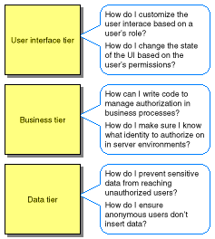
Inoltre vi sono vari meccanismi di autorizzazione ch dipendono da quello che si vuole perseguire:
- System Authorization: si tratta della sicurezza a livello delle varie risorse di sistema e ha a che fare con la parte di sicurezza sicuramente più nota: le ACL. Tales sicurezza sicuramente ha a che fare con Active Directory e con il suo meccanismo di PKI.
- Application Authorization: si tratta della sicurezza applicata che definisce attraverso il codice come ci si può muovere ell’interno dell’applicazione stessa. Tale tipo di autorizzazione è in stretta relazione con il concetto di Ruolo. La libreria di classi del .NET Framework fornisce il supporto per la realizzazione di applicazioni basate su Ruoli. Esiste infatti uno snap-in della Microsoft Management Console, Authorization Manager, in grado di fornire un supporto alla definizione dei ruoli applicativi. Ogni Applicazione che utilizza le specifiche API per leggere le informazioni di ruolo è in grado di implementare la logica giusta in tale direzione (vedere "Authorization Interfaces" e "Authorization Objects" nella MSDN Library).
- Component Authorization: si tratta della sicurezza a livello delle componenti applicativi trasversalmente al concetto di ruolo. La .NET Code Access Security ha lo scopo di autorizzare il codice all’esecuzione in dipendenza dall’origine dello stesso. A tal scopo esiste un meccanismo basato su evidence che, ad esempio, indipendentemente da chi utilizza la componente, cosente alla stessa di accedre al DBMS am di non poter scrivere file sul sistema.
Tutte questi meccanismi hanno lo scopo mettere al sicuro le applicazioni distribuite. Per maggiori dettagli riferirsi alle varie Microsoft Patterns & Practices e in particolare a HTTP://msdn.microsoft.com/architecture/application/default.aspx?pull=/library/en-us/dnbda/html/damaz.asp#damaz_understandingauthorization
Un ulteriore aspetto che si vuole accennare è sicuramente quello dei sistemi eterogenei: è infatti necessario prevedere che le applicazioni prendano informazioni da diversi sistemi di back-end e che il portale aggreghi contenuti da diverse fonti. Per questo motivo potrebbe esserci il problema di effettuare autenticazione anche verso altri sistemi. Il Single Sign-On (SSO) vuole proprio soddisfare questa esigenza di fare in modo che flussi applicativi sia di back-end sia di front-end non debbano fermarsi per riaccreditare l’utente. Resta inteso che, come si è detto in precedenza, mentre l’autenticazione (“Chi sei?”) sarà eseguita una volta sola l’autorizzazione (“Che cosa puoi fare?”) sarà demandata ai singoli sistemi o applicazioni.

Microsoft non ha ancora rilasciato un prodotto vero e proprio di Single Sign-On. La prima versione si troverà all’interno di BizTalk Server 2004 proprio allo scopo di abilitare il flusso tra le varie applicazioni.
In generale esiste una funzionalità utilizzabile a livello di portali (SharePoint Portal Server 2003) che consente di inviare le credenziali a livello di URL.

Queste tecnologie sono volte nella direzione della sncronizzazione delle password. Esiste inoltre la necessità di sincronizzare i profili utente che spesso sono immagazzinati in Directory Service con interfacce standard LDAP.
Il Directory Service di Microsoft si chiama Active Directory e tutti i prodotti microsoft sono stati sviluppati in modo da lavorare traendo vantaggio dai servizi di active directory senza doversi preoccupare di nulla se non della configurazione.
Quando ci si integra con servizi di terse parti, si può utilizzare la capacità di Active Directory di lavorare con il concetto di proxy, ovviamente se il Directory Service di partenza utilizza una autenticazione di tipo Kerberos. In questo scenario ci si può autenticar verso AD e poi si ottiene accesso diretto verso altre applicazioni.
Resta inteso che si debba allineare il contennuto dei vari Directory Service. A questo scopo esiste un server che assove a tale scopo: Microsoft Identity Integration Server.

Management
Microsoft Operations Manager è un componente chiave della strategia Microsoft legata alla gestione incentrata su Windows Server. L'obiettivo è di rendere il sistema operativo il migliore, e il meglio gestito, ambiente operativo sul quale far girare le applicazioni aziendali.

Questa strategia comprende quattro iniziative:
- Integrare in Windows un'infrastruttura che fornisce informazioni agli amministratori e che consente l'implementazione di controlli programmatici.
- Offrire procedure di base per la gestione dei dati, la configurazione e la sicurezza all'interno del sistema operativo.
- Sviluppare sofisticate soluzioni per ambienti basati su Windows Server, come Systems Management Server, Application Center e Microsoft Operations Manager.
- Facilitare l'integrazione con piattaforme di gestione tramite il rilascio di interfacce e servizi facilmente utilizzabili dalle applicazioni.

Microsoft Operations Manager 2000 non è una soluzione di gestione isolata, ma si inserisce in un contesto strategico più ampio che include altre soluzioni sviluppate da Microsoft
Fornisce una completa serie di funzioni per gestire le operazioni legate all'utilizzo dei server e delle applicazioni.
Raggiunge questo obiettivo offrendo:
- Una completa gestione degli eventi di Windows 2000 Server, Active Directory, Internet Information Services (IIS), Windows Server Sistem (compresi Microsoft Exchange Server e SQL Server), così come di Windows NT® , attraverso un log unificato degli eventi che colleziona e fornisce informazioni su problemi e comportamenti legati ai server e alle applicazioni che compongono la rete aziendale.
- Un monitoraggio attivo e un sistema di invio di messaggi di alert che possono essere recapitati via mail o attraverso altri canali. Questi alert possono anche scatenare azioni in grado di risolvere automaticamente il problema.
- La generazione di report e analisi statistiche, che possono essere utilizzare per tracciare i problemi nel tempo e per produrre una documentazione in grado di fotografare l'intera infrastruttura tecnologica. Questi report possono essere consultati in locale o inviati via web per una più facile consultazione da parte delle persone preposte.
- La gestione di operazioni legate ai domini attraverso specifici pack per i prodotti e le tecnologie Microsotf, tra cui Windows NT Server 4.0, Windows 2000 Server, Active Directory, IIS, Terminal Services, Microsoft Distributed Transaction Coordinator (MDTC), Windows Internet Naming Service (WINS), Dynamic Host Configuration Protocol (DHCP), Domain Name Service (DNS), Routing and Remote Access Service, Microsoft Transaction Service (MTS), Microsoft Message Queuing (MSMQ), Exchange Server, Microsoft SQL Server, Proxy Server, Systems Management Server, Commerce Server e Host Integration Server. Ulteriori pack per la gestione di applicazioni di altri produttori sono disponibili tramite terze parti, per esempio NetIQ.
- Microsoft Operations Manager utilizza Simple Network Management Protocol (SNMP) e Windows Management Instrumentation (WMI), basato sul Common Information Model (CIM) supportato dal Desktop Management Taskforce (DMTF).

Scenari di riferimento

Gestire le informazioni utente

Overview
Se ciascun sistema immagazzina le informazioni utente in un prorpio CIF (Customer Information File) la manutenzione delle stesse diventa molto complessa. Questa complessità si evidenzia, ad esempio, se un cliente con diversi conti si sposta. Assicurare che tutte le informazioni del cliente siano modificate occorre uno sforzo sia da parte del cliente sia da parte della banca per ciascun singolo conto. Con un sistema integrato questi cambiamenti possono essere propagati in modo automatico senza intervento da parte della banca e con una sola richiesta da parte dell’utente.
Per compensare la eventuale mancanza di integrazione la banca può realizzare un middleware CIS (Customer Information System) all’interno della propria infrastruttura. Questo middleware ovviamente non si andrà a sostituire ai vari CIF ma andrà a realizzare lo strato di integrazione e sinronizzazione per i diversi sistemi in gioco. Quindi, come mostrato nella figura sotto, appena arriva la richiesta del cliente vi è una propagazione dell’informazione ai vari CIF.

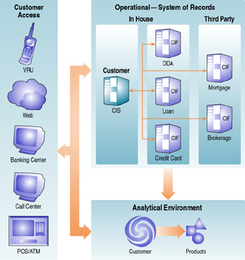

Il nuovo processo di qualifica dei cliente aiuta ad aumentare il valore del servizio e reduce le spese di manutenzione dell’informazioni. Tramite l’integrazione la banca può avvalersi di informazioni in suo possesso ed il cliente non deve fare altro che fornire le modifiche con un conseguente aumento dell’efficienza e della velocità di completamento dell’operazione.

Inserire un CIS in una infrastruttura esistente non è una azione priva di problemi. È comunque possibile trovare una soluzione a ciascun problema e circoscriverla nel middleware.
- Servizio consistente indipendete dal canale: i clienti utilizzazno diversi canali per interagire coni servizi della banca: canali Self-Service, Internet, Call Center, Sportello etc. Il CIS deve essere in grado di tenere allineati i vari CIF indipentemente dal canale di attivazione eventualmente facndosi carico di immagazzinare informazioni comuni ai vari CIF.
- Cambiamenti istantanei per l’utente: il CIS dovrebbe essere l’hub centrale per modificare le informazioni utente. È chiaro che se l’utente ha molte informazioni il tempo di modifica delle stesse aumenta: per tale motivo deve essere il CIS che si fa carico di prendere in carico la rihiesta e di rendere trasparente la modifica asincrona dei vari CIF dell’utente richiedente. Sarà sufficiente che riceva una notifica a completamento della procedure di modifica.
- Controllare le informazioni duplicate: la gestione delle varie informazioni deve essere effettuata in modo accurato. Si dovrà provedere della logica di business all’interno del CIS per prevedere il merge delle informazioni oppure per tenerle separate in dipendenza dai canali e dai sistemi in gioco.
- Semplificare l’Analisi dei dati cliente: si deve fare in modo che i dati siano consistenti in modo da poter garantire una analisi accurata dei dati del cliente.

Architettura Proposta
Come evidenziato nella descrizione del problema si devono garantire vari meccanismi di connessione. Tali meccanismi devono garantire, un supporto sincrono e asincrono, la posibilità di avere della logica di business, la possibilità di agire su eccezioni, adeguarsi alla rete esistente etc.. La figura sotto indirizza l’architettura

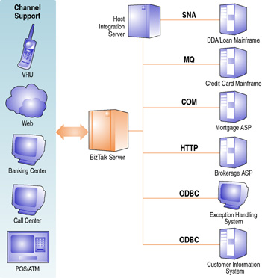

Come menzionato in precedenza la tecnologia di EAI è la chiave alla soluzione come parte dell’Application Platform Microsoft. Il primo passo è rappresentato dall’utilizzo di Host Integration Server (HIS) che rappresenta il punto di connessione con l’ifrastruttura bancaria esistente. HIS fornisce i servizi di connettività rete, sicurezz, dati, e applicazioni in modo da collegare il mainframe IBM con la piattaforma Windows. In questo modo si possono realizzare componenti utilizzabili sia in modo programmatico tramite Visual Studio .NET sia in modo più astratto utilizzando BizTalk Server.
Il secondo passo è rappresntato dall’utilizzo di BizTalk Server come repository centrale per tutte le richieste provveniente dall’utente. Utilizzando l’Orchestratio è possibile realizzare una robusta logica di business in grado di adeguarsi flessibilmente alle varie esigenze in modo robusto e affidabile. In tale ottica si può pensare a BizTalk come ad un hub centrale che supervisione le comunicazioni. Tale hub inoltre è in grado di riesporre le proprie elaborazioni in modo da mettere a disposizione i propri Servizi verso altri sistemi e piattaforme utilizzando gli standard di mercatio (Web service).
In tale modo si possono sincronizzare in modo flessibile le varie informazioni del cliente agendo attrverso regole di business appropriate.
Possibili processi autometici all’interno dello scenario sono:
- Il cliente inserisce una modifica di indirizzo attravrso uno qualsiasi dei canali a sua disposzione.
- BizTalk Server riceve in carico la richiesta e interroga il CIS attraverso l’accesso dati fornito da Host Integration Server. A questo punto l’ orchestration di BizTalk verifica la validità della richiesta. In presenza di errore la richiesta non è esguita ritornando all’utente la richiesta di corregere i dati immessi. In caso contario la modifica viene eseguite e viene data una risposta di successo.
- Se la richiesta viene eseguita, BizTalk Server, in modo asincrono, si fa carico di propagare la modifica sui vari sistemi utilizzando i protocolli appropriati (COM, COMTI, HTTP, MQ, etc) ed in formati più consoni. Attraverso l’ orchestration di BizTalk si possono monitorare le varie opearzioni in modo da verificare la congruenza dei dati e notificare, eventualmente, il sistema che non è stato aggiornato correttamente. Nella figura sotto si può vedere un esempio dettagliato di tale flusso.

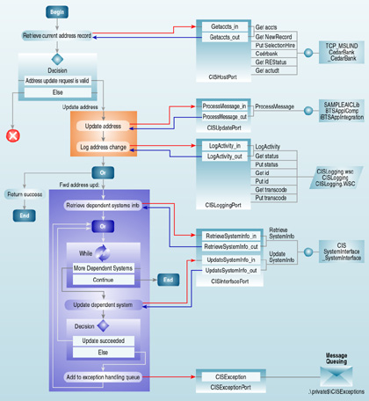

Unificare il dialogo con i fornitori

Overview
La necessità è quella di semplificare e razionalizzare le operazioni di scambio informatico con i fornitori. In questa ottica si avranno fornitori di varie dimensioni, che potrebbero già parlare con la società tramite VAN (Value Added Network) magari con formati EDI Standard. Questo sarà con certezza vero per i fornitori più grandi o quelli con i quali ho maggior scambio di dati ma in generale quelli più piccoli o con minor scambio di informazioni molto probabilmente subiranno un trattamento manuale.

Architettura Proposta
In questo scenario sicuramente la realizzazione di Web service risulta un passo centrale. Questo standard infatti consente una apertura di dialogo che al crescere dello standard IBM/Microsoft WS-Security potrà sempre più sostituire anche la presenza di una VAN. Tramite .Net la realizzazione di questi Web service risulta di facile implementazione ed inoltre la presena all’interno di Windows Server 2003 di un registro UDDI (Universal Description Descovery Integration) permette ai fornitori di interrogare un repository sempre aggiornato delle informazioni. Restano aperti pero dei filoni molti importnati:
- L’unificazione dei flussi: EDI, FTP etc.
- I piccoli fornitori
- Razionalizzazione delle interfacce.

Il primo problema consiste nel razionalizzare i flussi non solo dirottati tramite Web service ma anche tramite altri formati: Scambi in formato EDI, file di testo su FTP etc. Questa unificazione è sicuramete attuabile tramite BizTalk Server che non solo ha degli adapter di terze parti per EDI (Covast, ad esempio fornisce anche il livello di trasporto), ma è in grado di trattare nativamente dei file di testo (posizionali, delimitati o misti) e di inserirli, normalizzandoli, nei flussi erogati dai Web service. BizTalk Server è infatti sia client sia server di Web service e quindi è ingrado di invocare Web service e di redndere Web service flussi che non lo sono (EDI ad esempio).

Il primo problema è quello dei piccoli fonitori. Questo problema è risolto egregiamente dalla realizzazione di Smart Client utilizzando Office, ad esempio. Molto spesso accade infatti che lo scambio di informazioni sia affettuato tramite l’invio e la ricezione di fogli Excel opprotunamente compilati e con delle mcro di controllo dei campi. Ebbene dalla versione Office XP e superiori e possibile fare in modo ch un foglio Excel sia un client di Web service. In tale accezione possiamo pensare quindi ad un utente (fornitore) che riceve il foglio Excel, lo compila, ed invece di rimandarlo via mail preme un bottone sul foglio stesso che attraverso dioaloghi di tipo standard (SOAP) trasferisce le informazioni necessarie ai miei Web service creati allo scopo di generare il dialogo con i fonitori.

Ultimo problema, ma non meno importante, è la razionalizzazione e il disaccoppiamento delle interfacce. Se infatti si pensa di ofnire accesso direttamente dall’esterno ai nostri Web service, non solo si pubblicano interfacce ad uso interno, mi si crea anche una vista diretta sulle funzionalità della mia azienda. Disaccoppiare i flussi diventa quindi non solo una questione inerente alla pubblicazione di interfacce consolidate per i fornitori (mi riservo in questo modo la possibiltà di modificare le mie interfacce interne ad mio uso e consumo), ma anche una questione di sicurezza applicativa (non mette l’esetrno a conoscenza di interfacce mie private). Il compito di disaccoppiatore di flussi può egregiamente essere svolto da BizTalk Server proprio per il suo ruolo sia di client sia di server di Web service.

Protocollo Informatico

Overview

Architettura Proposta

Integrazione e Interoperabilità
Il problema dell’integrazione e della interoperabilità è molto sentito nella Piattaforma Applicativa. Questo si evince sopprattutto dalla strategia che ha adottato Microsoft nei confronti degli standard (si veda il paragrafo precedente). A questo scopo risulta esemplificativo appoggiarsi alla figura riportata sotto:

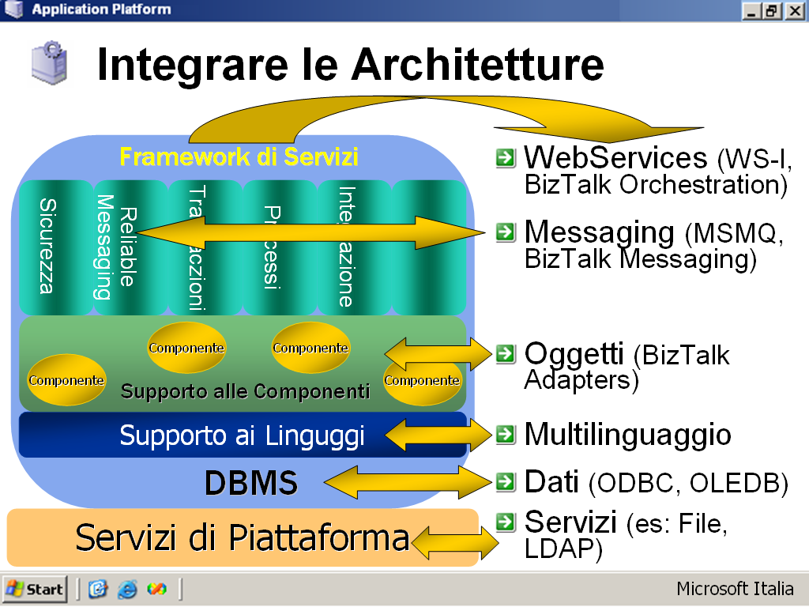

Partendo dal basso di tale figura, si noti che ci sono vari livelli di integrazione a livello architetturale e si noti inoltre che il valore di tale integrazione sale al salire del livello di astrazione. Se è vero infatti che l’integrazione a livello di servizi offre il massimo controllo da un punto di vista tecnologico è anche vero che il massimo valore da un punto di vista applicativo si ha quando si integrano le applicazioni a livello di logica di business piuttosto che a livello di dati puri e semplici. Esemplificando ha sicuramente più valore ottenere un ordine da SAP piuttosto che andare a leggere a livello di DBMS i dati immagazzinati nelle varie tabelle.
Fatta tale premessa diventa importanti dire che una piattaforma è tanto più flessibile quanto più consente un cosiddetto accesso multilivello, la capacità cioè di accedere ai vari livelli nella catena del valore senza essere costretti ad avere una unica interfaccia. Se si vuole quindi accedere ai dati è possibile ma è anche pensabile di accedere al livello applicativo.
Scorrendo i vari livelli di integrazione possiamo quindi avere i seguenti:
- Servizi: a questo livello si ha il minimo valore di business ma un grande efficacia. A questo livello parliamo di supporto ai vari protocolli (HTTP, FTP, SMTP etc.) ed al servizio di base del File System. Per far un esempio è possibile ad esempio estendere il File System di Windows verso la piattaforma UNIX con un Server che appunto si chiama Services for Unix. In tale modo è possibile vedere in File System NFS da un NTFS e viceversa con pieno supproto del passaggio delle credenziali.
- Dati: a questo livello si parla delle possibilità di attingere da diverse fonti dati relazionali e gerarchiche. Quindi paraticamente tutti i provider ODBC, OLEDB e ADO.NET sono messi a disposizione nativamente della piattaforma ad eccezione di quelli rivolti verso il mondo Host. I provider per DB2 sono inseriti in un server (Host Integration Server) che tra le altre cose peremetto l’accesso ai dati host con ODBC, OLEDB e ADO.NET. Tutti i maggiori DBMS in commercio sono a disposizione in modo gratuito all’interno del Sistema Opeartivo.
- Multilinguaggio: tale livello non si tratta in realtà di in livello di integrazione vero e proprio. Quando si parla di multilinguaggio ci si riferisce più semplicemente alla capacità di una piattaforma applicativa di ospitare diversi conoscenze a livello aziendale. Avere quindi a disposizione che ospita con la stessa dignità chi sviluppa in Cobol, piuttosto che chi sviluppa in RPG, C++, Visual Basic etc diventa sicuramente un valore e un riciclo delle conoscenze aziendali.
- Oggetti: una integrazione a livello di componenti ha sicuramente un valore maggiore di una integrazione a livello di dati. A questo livello si trova la logica di Business vera e propria e qui si possono avere performance di rilievo ed integrazione quasi nativa, laddove richiesto. È per tale motivo che la possibilità di appoggiarsi alla grande disponibilità di Adapter di BizTalk Server (più di 300) diventa fondamentale. Tramite questo server si può attingere ad adattori di tipo Tecnologico (J2EE, XML, MQ Series etc) ed ad adattatori di tipo Applicativo (SAP, Oracle, Siebel etc). In questo modo la logica di business si può esetendere verso altre paittforme ed arricchirsi con logica implementata in alre applicazioni
- Messaging: in un Application Platform Suite moderna risulta indisponsabile un supporto alla messaggistica di tipo applicativo, soprattutto se si parla di integrazione. Se pensiamo al ruolo di MQ Series nella piattaforma IBM ci accorgiamo che viene usato come un sorta di protocollo di alto livello, come una possibilità a livello applicativo di far parlare tra di loro le varie applicazioni sulle diverse piattaforme. Prorpio per questo ne viene spessa snaturata la sua funzione originaria tramite un utilizzo sincrono, più semplice da gestire, verso uno asincrono più complesso da gestire a livello base ma sicuramente con prestazioni migliori. In questa filosofia si inserisce Microsoft Message Queue a livello di base, con funzionalità paragonabili a quelle di MQ Series all’interno di Windows (esiste per tale motivo un ad on in Host Integration Server che consente di far fluire messaggi da MSMQ verso MQ Series) e il più evoluto Messaging di BizTalk Server. Tale componente di BizTalk, infatti, consente non solo di gestire i messaggi, ma di trasformarli e farne il routing tramite un approccio asincrono (molto più semplice di quello offerto da un messaging di base) e sincrono (la semplice sincronizzazione di quello asincrono). Anche per BizTalk Server esiste un adattatore verso MQ Series.
- Web service: si tratta senza dubbio del livello con maggior valore aggiunto. I Web service rappresentano dei connettori a basso costo indipendeti dalla piattaforma che li ospita e del linguaggio in cui sono scritti. Quello che non fanno i Web service è sicuramente la trasformazione dei messaggi, il routing dei dati, logging, insomma tutta una serie di servizi che sono forniti di solito da un Integration Broker: BizTalk Server. Inoltre esiste una iniziativa esterna a Microsoft, WS-I, che si fa carico di dare le linee guida per fare in modo che i Web service forniti da diverse piattaforme siano in grado di dialogare senza nessun tipo di sforzo. Inlotre all’interno della iniziativa WS-I, si bada alla standardizzazione della sicurezza, del supporto alle transazioni e di tutte quelle funzionalità che devono poter fluire tra le diverse piattaforme.

Valore della Piattaforma

La Partnership: Microsoft Ecosystem
Nella recente annuale Worldwide Partner Conference, Microsoft ha annunciato un ancora maggiore impegno nel suo approccio di servire i clienti enterprise attraverso i partner come dimostra il successo di iniziative ed alleanze con le maggiori societa’ di servizi e tecnologia al mondo.
Microsoft gestisce relazioni con piu’ di 17 partner leader nei servizi e nella tecnologia, incluso Accenture, Avanade Inc., BearingPoint Inc., Cap Gemini Ernst & Young (CGE&Y), Computer Sciences Corp. (CSC), Dell, EDS, EMC Corp., Fujitsu Ltd., Getronics, HP, IBM Global Services, Infosys Inc., Satyam Computer Services Ltd., Tata Consultancy Services, Unisys Corp. e Wipro Ltd. Microsoft ed i suoi partner condividono obiettivi e risorse attraverso lo sviluppo di soluzioni, attivita’ di comarketing, vendite, servizi e supporto per aiutare le compagnie dei vari settori industriali nel miglioramento della gestione dell’IT e dei servizi forniti ai clienti.
"Microsoft's relationships with global services leaders are successful because they make sense," dice Sanjay Parthasarathy, corporate vice president del Platform Strategy & Partner Group di Microsoft. "Building on Microsoft's integrated platform, partner can drive a higher return on investment in development resources and capitalize on a strong and growing market opportunity. For Microsoft, collaborating with the experts in business and industry enables us to accelerate innovation and minimize customer risk. And our mutual customers gain the flexibility to work with the partner of their choice to address their unique business requirements."
I partner hanno sviluppato, testato e consegnato al mercato centinaia di soluzioni software in ogni principale settore in tutto il mondo, inclusi i financial services, il manufacturing, l’healthcare e le telecomunicazioni senza dimenticare il settore pubblico.
Realizzate sulla tecnologia Microsoft .NET queste soluzioni abbracciano completamente le diverse problematiche del mondo IT, dalle soluzioni d’infrastruttura a quelle mission-critical delle applicazioni di business e possono essere personalizzate per aggiungere rapidamente valore ai clienti minimizzando i rischi. Alcuni esempi:
Negli ultimi 3 anni Accenture ha lavorato con Microsoft per il rilascio di piu’ di 75 soluzioni basate sulla tecnologia Microsoft. Soluzioni come l’eGovernment Accelerator utilizzato in tutto il mondo per fornire servizi ai cittadini.
Dall’aprile 2002, data della sua fondazione, Avanade ha seguito piu’ di 1800 progetti in tutto il mondo utilizzando asset come l’” Avanade Connected Architecture for .NET” per aiutare i clienti a ridurre i costi e migliorare il loro business. Progetti coem quello della Federal Home Loan Bank, un’applicazione .NET high-volume e high-availability.
HP ha sviluppato una serie di soluzioni per clienti nei settori finanza, manufacturing, education, government, healthcare, retail e telecomunicazioni. Soluzioni come l’ HP Document Information System che permette alle agenzie governative di archiviare e gestire economicamente una grande quantita’ di documenti e messaggi email riducendo i costi e servendo meglio i cittadini rispettando i vincoli legali. L’ HP Integrated Service Management for .NET e’ un altro esempio di soluzione. Basato su .NET e’ realizzata per permettere alle societa’ di telecomunicazioni di immettere sul mercato servizi a valore aggiunto e profittevoli conrapidita’ ed un basso TCO.
Infosys, Unisys, Getronics, Fujitsu, Cap Gemini Ernst & Young hanno tutte sviluppato moltissime soluzioni nei vari settori industriali permettendo ai clienti di sfruttare i loro centri IT come una risorsa per il loro business e non come un costo passivo.
Microsoft ed i suoi partner continuano ad investire sia nello sviluppo delle conoscenze tecniche che in quelle consulenziali per acclerare l’innovazione, minimizzare i rischi per i clienti e velocizzare il rilascio delle soluzioni.
Il risultato di questi sforzi e’ rappresentato da piu’ di 65000 professionisti della consulenza pronti a rilasciare soluzioni Microsoft .NET in tutto il mondo, da un gruppo di specialisti e solution architect di HP che si aggiungono ai 23000 di Microsoft in base ai programmi congiunti, ai circa 100 centri di sviluppo, test e dimostrazione dello “stato dell’arte” in tutto il mondo.
Diversi partner hanno raggiunto la qualifica di Microsoft Gold Certified Partner. Ad esempio Cap Gemini Ernst & Young per le E-Commerce Solutions, Collaborative Solutions, Business Intelligence e Enterprise Systems, EDS per i servizi di supporto, Getronics per l’E-Commerce, Enterprise Systems, Support Services, Security Solutions e Collaborative Solutions.
Valore per i clienti
Le Global 2000 e le Fortune 500 come anche altre societa’ leader o organizzazioni governative stanno volgendo il loro interesse verso i partner Microsoft per raggiungere i loro obiettivi sia di business che tecnologici. Molti dei loro progetti e delle soluzioni realizzate per raggiungere obiettivi ambiziosi sono referenziati nei case study di cui si puo’ trovare un esempio piu’ avanti in questo documento o sul sito Web di Microsoft.

Valorizzare le persone e la loro conoscenza (Tizianob)
Microsoft produce strumenti di sviluppo da oltre 25 anni. Tutto cominciò nel 1975, con il rilascio di Microsoft Basic. Anche se in questi ultimi 25 anni la potenza e le capacità degli strumenti di sviluppo sono cresciute enormemente, Microsoft è rimasta singolarmente fedele al suo obiettivo più ambizioso: aiutare gli sviluppatori a diventare sempre più produttivi e a realizzare software sempre più potente per le piattaforme Microsoft. Che si trattasse di creare software per engineering, realizzare interfacce utente grafiche, creare connessioni a database e mainframe o gruppi di strumenti e procedure necessari per supportare l'intero ciclo vitale di un'azienda, la missione di Microsoft è sempre stata quella di fornire strumenti di alta qualità in grado di sostenere questo processo di innovazione, frutto del lavoro di milioni di software architect, sviluppatori e tester professionisti.
Visual Studio, la cui prima versione risale al 1997, costituisce un modello di grande successo per un insieme di strumenti facili da utilizzare per una vasta gamma di sviluppatori e, al contempo, abbastanza potenti da gestire anche i progetti di sviluppo più complessi. Fin dalla prima versione, Microsoft si è assunta l'impegno di creare una suite di strumenti di sviluppo che avrebbe portato alla realizzazione dell'attuale ambiente unificato, in grado di supportare più linguaggi e più stili di programmazione, con lo scopo di consentire la ripartizione dell'intero ciclo di sviluppo dei progetti su vasta scala fra i membri di un team di programmatori, addirittura combinando componenti scritti in linguaggi diversi e utilizzando le architetture di deployment più disparate, come Internet, Microsoft Windows® e, oggi più che mai, i dispositivi mobili. Visual Studio .NET, che integra il supporto per .NET Framework, costituisce attualmente uno strumento potente e di ampia portata, in grado di soddisfare le esigenze dei team di sviluppo più sofisticati e di rimanere tuttavia accessibile anche ai singoli programmatori orientati alla produttività.
Il .NET Framework, quindi, ha permesso il completamento di questo cammino piu’ che ventennale puntando sulle conoscenze delle persone.
Uno dei punti principali di .NET, infatti, e’ rappresentato dalla possibilita’ di sviluppare in diversi linguaggi. Molte volte si e’ sentita un’affermazione di questo genere e non solamente a proposito delle tecnologie Microsoft.
Per la prima volta, pero’, la stessa applicazione puo’ essere sviluppata da persone diverse che possono collaborare strettamente alla realizzazione delle varie parti, anche di uno stesso componente, sfruttando appieno le conoscenze perfezionate in anni di lavoro e studio. E’ infatti possibile utilizzare un pezzo di codice scritto, estenderlo, completarlo, arricchirlo con uno qualsiasi degli oltre 30 linguaggi supportati ad oggi e questo per l’impegno di Microsoft nella realizzazione anche di una piattaforma di sviluppo aperta, governata da standard che tutti possono adottare per realizzare i propri add-on, linguaggi di sviluppo, tools. L’ambiente e’ diventato, si potrebbe aggiungere finalmente, cosi’ flessibile da permettere a tutti di consolidare le proprie esperienze piuttosto che di cambiarle con l’evolvere delle tecnologie e delle architetture. “Realize your potential”.

Adozione degli Standard
La direzione della business agility e la valorizzazione delle risorse sia umane che tecnologiche passa anche attraverso l’adozione di standard che permettano e guidino l’interoperabilita’.
Microsoft e’ anche e soprattutto attivamente impegnata in diverse organizzazioni per la definizione di standard che permettano una sempre maggiore flessibilita’ ed interoperabilita’ dei sistemi e dei software.
Partendo da .NET, la base per lo sviluppo d’applicazioni, lo sforzo di Microsoft per la proposta di standardizzazione del linguaggio C# e della Common Language Infrastructure (CLI), sfociata negli standard ECMA-334/ISO/IEC 23270 (C#) e ECMA-335/ISO/IEC 23271 (CLI), rappresenta lo sforzo di proporre delle novita’ tecniche adottabili da tutto il mondo reale per essere facilmente integrate con i prodotti dei partner e delle terze parti.
Gli standard XML per la comunicazione e l’interoperabilita’ con la partecipazione come key player, secondo l’analisi fatta da Gartner, ai vari gruppi di lavoro della Web service Interoperability Organization (WS-I) per la definizione dei nuovi standard che permettano la completa evoluzione dei Web service base primaria per l’interoperabilita’, la flessibilita’ e la business agility permettendo la gestione della sicurezza, della transazionalita’, del routing e di altri fattori, presenti nelle attuali tecnologie e normalmente impiegati nelle architetture delle applicazioni. I recenti rilasci di Microsoft Web service Enhancements (WSE) Version 2.0 e di WS-I Basic Profile sono importanti passi avanti che Microsoft, insieme ai maggiori protagonisti del settore informatico, ha compiuto.
Microsoft sta lavorando velocemente, spesso insieme ai suoi competitor, per aggiungere gli miportanti aspetti di sicurezza e reliability alla versione base delle architetture Web service.
L’adozione di XML come base per la rappresentazione delle informazioni anche all’interno dei prodotti come Microsoft Office System, ha permesso di ottenere un grado di utilizzo ed integrazione delle informazioni finora non immaginabile. Informazioni che passano facilmente da strumenti desktop e d’utilizzo comune a strumenti per la gestione e la classificazione della documentazione, che vengono utilizzate in modo semplice e naturale dagli utenti ma che possono essere trasferite ad applicazioni di business per essere inviate ad altre applicazioni.
Nel campo dell’integrazione tra applicazioni di business, il Business Process Execution Language for Web service (BPEL4WS o WS-BPEL - OASIS WS-BPEL Technical Committee) e’ lo standard supportato da Microsoft BizTalk Server 2004 per l’acquisizione e l’orchestrazione dei processi di business. Gli schemi SWIFT e ISITC, per la comunicazione nel il mondo delle transazioni finanziarie, gli schemi HIPAA e HIPAA EDI, nel campo della sanita’ sono alcuni degli schemi nativamente supportati da BizTalk Server.
Molto ampio risulta, come si vede, lo sforzo di aderire e promuovere gli standard dell’industria per ottenere una sempre maggiore flessibilita’ e ragiungere la business agility.

Trustworthy Computing

Perché Affidabilità
Oggi i computer consentono di svolgere moltissime operazioni, dal trasporto delle persone sulla luna, al controllo dei sistemi per i voli aerei, al trasferimento quotidiano di migliaia di miliardi di dollari in tutto il mondo. Mentre molte di queste tecnologie che utilizzano i computer si sono dimostrate estremamente affidabili e attendibili, non si è ancora raggiunto un livello tale per cui le persone si sentono pronte ad affidare la propria vita a strumenti elettronici. Molte persone sono, inoltre, riluttanti a trasmettere informazioni personali tramite i sistemi informatici, in particolare per quanto riguarda dati di natura finanziaria e medica. Affinché il mondo dell'informatica possa realmente esaudire le promesse della tecnologia, i sistemi informativi dovranno essere sufficientemente affidabili. Il concetto di affidabilità è piuttosto vasto e rendere qualcosa affidabile richiede la presenza di un’infrastruttura sociale e una tecnologia stabile. In tutti i sistemi si verificano problemi di tanto in tanto. Il contesto di pratiche legali e commerciali in cui sono inseriti tali sistemi compensa il fatto che nessuna tecnologia sarà mai perfetta. Di conseguenza non si tratta solo di uno sforzo per rendere affidabile il software. Sono in molti, in effetti, ad aver perso la fiducia nei computer, e sarà quindi necessario affrontare e risolvere problemi ed errori che si manifestano da tempo nei PC,
nel software e nei sistemi. Per poter superare la mancanza di fiducia nei confronti del mondo informatico sarà necessario convincere le persone che i sistemi, il software, i servizi, gli utenti e le aziende hanno, tutti insieme, raggiunto un nuovo livello di disponibilità, affidabilità e riservatezza. Il concetto di Trustworthy Computing (affidabilità dei computer) definisce una serie di passi che devono essere fatti per consentire che le persone possano sentirsi a proprio agio con le periferiche supportate dai computer e il software, come lo sono attualmente per un dispositivo alimentato a energia elettrica. Sarà necessario un periodo che va da dieci a quindici anni per raggiungere questo obiettivo, sia a livello industriale che a livello sociale. In questo senso il lavoro da svolgere è ancora tanto. Occorre risolvere problemi immediati e importanti studi di ricerca ancora in corso. Alcune azioni possono e devono essere risolte direttamente dai singoli e dalle aziende, mentre altre possono solo essere affrontate collettivamente da consorzi, comunità di ricerca, nazioni e dal mondo intero.

Computer e servizi informatici vedranno la loro più ampia diffusione solo quando sarà possibile utilizzarli senza mettere in discussione il loro funzionamento. In altri termini, in un momento in cui i computer stanno iniziando a farsi strada in quasi tutti gli aspetti della vita, è necessario poter fare affidamento su di loro. Tuttavia il modo in cui vengono costruiti i computer e i servizi accessori non è ancora stato aggiornato negli ultimi trenta o quarant’anni. Un forte rinnovamento si prospetta quindi necessario.

Nell’affacciarsi a Internet per migliorare la connettività di dipendenti, clienti e partner commerciali, le organizzazioni avvertono più che mai l’esigenza di una piattaforma di elaborazione sicura. Nel corso degli ultimi vent’anni le aziende sono passate da sistemi informativi centralizzati, caratterizzati da un accesso limitato, a sistemi distribuiti in termini
di raccolta, condivisione e disponibilità delle informazioni. Questo cambiamento, insieme
al miglioramento delle infrastrutture informatiche, ha fatto emergere vulnerabilità che in precedenza non erano mai state prese in considerazione.
Oggi la sicurezza delle informazioni è minacciata da perdite di dati accidentali o provocate
da utenti malintenzionati, attacchi di negazione del servizio (DoS, Denial-of-Service), virus
o worm provenienti da Internet, violazioni della protezione dovute all’azione di dipendenti disonesti o scontenti e tentativi di penetrazione a scopo di furto o danneggiamento di beni di valore. Microsoft è consapevole del fatto che i clienti si aspettano dai suoi prodotti un elevato grado di protezione e si impegna a offrire tutto il supporto necessario per aumentare la sicurezza dei sistemi attualmente in uso.
Come leader nel settore informatico, Microsoft si sente investita di una grande responsabilità
e sta concentrando i propri sforzi sul miglioramento del livello di protezione di prodotti e piattaforme, per consentire ai propri clienti di lavorare, comunicare ed effettuare transazioni commerciali in tutta sicurezza. Di questo sforzo beneficiano sia i clienti che utilizzano soluzioni basate su Microsoft® Windows®, sia i fornitori di software indipendenti (ISV, Independent Software Vendors) che creano applicazioni basate sulla piattaforma Windows.
Microsoft è decisa a offrire sistemi sicuri per progettazione, impostazioni predefinite e deployment, sostenuta dai principali canali di formazione e comunicazione in materia di protezione. Per raggiungere questi obiettivi, Microsoft sta investendo grossi capitali (più di
100 milioni di dollari solo nella prima metà del 2002) per migliorare la protezione dei prodotti Windows e per comunicare in modo più efficiente con clienti e partner. Tali investimenti
hanno permesso la revisione delle procedure (come le campagne a tutto campo per la ricerca sistematica delle vulnerabilità di protezione) e una maggiore attenzione alla realizzazione di prodotti sempre più sicuri, per progettazione e per impostazione predefinita.
Questi cambiamenti hanno consentito di ottenere risultati immediati, quali:
La distribuzione di strumenti come Microsoft Baseline Security Analyzer (MBSA), per aiutare i clienti ad aumentare la protezione delle proprie reti.
Il miglioramento, in termini di quantità e qualità, della documentazione e del materiale di formazione dedicati alla protezione, come il libro di Microsoft Press Writing Secure Code,Second Edition di Michael Howard e David LeBlanc (HTTP://www.microsoft.com/mspress/italy/books/book19911.htm).
Una minore esposizione dei prodotti agli attacchi esterni. In Windows Server 2003,
ad esempio, la configurazione predefinita è stata modificata disattivando oltre 20 servizi e componenti poco utilizzati e riducendo i privilegi di molti altri componenti
per impostazione predefinita.
Il miglioramento della classificazione delle vulnerabilità utilizzata nei bollettini Microsoft sulla sicurezza, per aiutare i clienti a individuare più facilmente le patch da applicare immediatamente, in modo da eliminare tempestivamente le vulnerabilità critiche da sistemi e dati.

In questo documento vengono illustrati l’impegno di Microsoft per il miglioramento della sicurezza, le azioni specifiche intraprese dall’azienda nell’ambito di questo impegno e i progressi fatti fino a questo momento. L’ultima sezione contiene un elenco di risorse già
a disposizione dei clienti per incrementare il livello di protezione dei propri sistemi.
Protezione e connettività globale: UNA coesistenza difficile

Sempre più aziende stanno eseguendo il deployment di sistemi informativi che integrano Internet e reti private al fine di incrementare la produttività, automatizzare i processi business
e garantire la connettività con dipendenti, clienti e partner.
Tuttavia, pur costituendo uno strumento di eccezionale valore per il raggiungimento di nuovi livelli di integrazione, Internet espone i sistemi aziendali a nuovi tipi di pericoli. Oggi progettare ed eseguire il deployment di sistemi informatici sicuri, garantendone una protezione duratura, risulta più difficile per diverse ragioni:
I confini di protezione sono meno definiti o addirittura assenti. Quando i dati importanti venivano archiviati in pochi mainframe di grandi dimensioni, accessibili a un numero limitato di utenti, la rete locale (LAN) poteva ragionevolmente costituire una barriera di protezione. Questo scenario è completamente diverso da quello attuale, in cui i dati importanti e riservati vengono ampiamente distribuiti e utilizzati da utenti che operano sia all’interno che all’esterno delle reti aziendali private.
Sono apparsi nuovi pericoli. Gli architetti che hanno definito i concetti di base dei sistemi e delle reti attuali non potevano immaginare quali attacchi sarebbero stati escogitati dagli hacker. Ad esempio, l’ampio utilizzo di Perl e dei linguaggi di script nei server Web ha permesso agli hacker di mettere a punto attacchi basati su script in questi linguaggi, cosa che fino a pochi anni fa era semplicemente impossibile.
Il numero dei potenziali aggressori è aumentato. Più computer, più connessioni a Internet e sofisticati strumenti di manipolazione automatici consentono agli hacker di effettuare un maggior numero di violazioni con minor sforzo. Inoltre, il buon esito di un attacco incoraggia altri hacker a effettuarne di nuovi.

Le violazioni della protezione comportano perdite di denaro significative, anche se è difficile ottenerne una stima esatta, dal momento che molte aziende non segnalano gli attacchi subiti. Ad ogni modo, il Computer Security Institute e l’FBI, che ogni anno raccolgono dati sulla protezione e sui crimini informatici, hanno quantificato in oltre 455 milioni di dollari i danni subiti negli Stati Uniti nel solo 2002. Il 74% del campione preso in esame ha indicato la connessione a Internet come origine di attacchi frequenti.
Microsoft è consapevole del fatto che la sua posizione di leader nel settore informatico la investe di una particolare responsabilità e, sebbene il grado di vulnerabilità dei suoi prodotti sia inferiore a quello dei concorrenti open-source come Linux, si sta impegnando per migliorarli ulteriormente.
Lo standard definito dal Computer Emergency Response Team (CERT) Coordination Center di Carnegie Mellon University costituisce uno strumento di misura utile e obiettivo. CERT segnala le vulnerabilità più gravi, che richiedono il rilascio immediato di una patch perché costituiscono un grosso rischio per la stessa infrastruttura di Internet o comunque per un gran numero di utenti. Analizzando i dati di CERT, Aberdeen Group ha riscontrato che gli avvisi riguardanti Linux e gli altri prodotti software open-source costituiscono la metà di tutti gli allarmi (16 su 29) diffusi da CERT nei primi 10 mesi del 2002, mentre quelli riguardanti i prodotti Microsoft corrispondono solo a un quarto (7) del totale (fonte: Aberdeen Group, “Open Source and Linux: 2002 Poster Children for Security Problems”, disponibile all’indirizzo: HTTP://www.aberdeen.com/ab_abstracts/2002/11/11020005.htm).

“In qualità di leader del settore, possiamo e dobbiamo fare di meglio” ha affermato il presidente Bill Gates. “I nostri nuovi approcci di progettazione devono ridurre drasticamente il numero dei problemi che possono sorgere nei prodotti software realizzati da Microsoft, dai suoi partner e dai suoi clienti. Il cliente deve ricevere le correzioni in modo automatico. Al termine di questo percorso, il nostro software dovrà essere così intrinsecamente sicuro che i clienti non dovranno mai più preoccuparsene”.
le BASI del PROGETTO Trustworthy Computing

L’utilizzo di tecnologie flessibili è essenziale per creare ambienti di elaborazione sicuri, ma la sola tecnologia non è sufficiente a rispondere a minacce in continua evoluzione. Prodotti ben congegnati, procedure consolidate ed efficienti e team operativi capaci e preparati sono tutti fattori necessari per creare e mantenere un ambiente caratterizzato da un alto grado di protezione e funzionalità.
In questo sforzo, anche gli standard rivestono un ruolo cruciale. In mancanza di standard affermati, i clienti non sarebbero infatti in grado di stabilire se le apparecchiature di elaborazione e comunicazione acquistate si integreranno correttamente con gli altri dispositivi. L’attuale standard 802.1X per le LAN wireless è basato su una bozza presentata da Microsoft
a IEEE (Institute of Electrical and Electronics Engineers) per risolvere una vulnerabilità di protezione WEP (Wireless Equivalent Privacy) che ostacolava l’uso delle comunicazioni senza fili. Il nuovo standard aumenta il livello di protezione mediante un protocollo per la gestione della chiave WEP, in grado di determinare e rinnovare automaticamente la chiave di crittografia.
Anche se Microsoft studia da tempo le tecnologie di sicurezza e ha fornito soluzioni di protezione valide, gli sforzi fatti finora si sono rivelati comunque insufficienti. Inoltre, data la natura mutevole delle minacce alla protezione, i clienti hanno anche bisogno di assistenza immediata. Proprio per questo Microsoft sta sostenendo considerevoli investimenti per incrementare la protezione dei propri prodotti e fornire materiale didattico e guide all’implementazione, in linea con le procedure di protezione più affermate.
Verso la realizzazione di una piattaforma sicura
Nel gennaio 2002 Bill Gates ha coinvolto 50.000 dipendenti Microsoft nel progetto Trustworthy Computing, con lo scopo di realizzare un ambiente in grado di offrire ai clienti lo stesso livello
di affidabilità che caratterizza la fornitura di energia elettrica a uffici e abitazioni. Protezione, riservatezza, affidabilità e integrità aziendale sono i quattro obiettivi del progetto Trustworthy Computing.
Protezione. Il cliente deve poter contare sulla capacità dei sistemi di reagire agli attacchi
e di salvaguardare l’efficienza, la riservatezza e l’integrità di dati e sistemi.
Privacy. I clienti devono avere la possibilità di controllare i propri dati personali e coloro che utilizzano tali dati devono garantire il rispetto assoluto dei principi definiti nella normativa FIP (Fair Information Principles).
Affidabilità. Il cliente deve poter contare sul fatto che il prodotto sarà in grado di svolgere le proprie funzioni quando richiesto.
Integrità aziendale. Il fornitore di un prodotto deve comportarsi in modo attento e responsabile.
Microsoft ha creato un’infrastruttura per monitorare e misurare i propri progressi verso il raggiungimento degli obiettivi del progetto Trustworthy Computing: sicurezza per progettazione, sicurezza per impostazione predefinita, sicurezza nel deployment e comunicazione (SD³+C, Secure by Design, Secure by Default, Secure in Deployment, Communications).

Sicurezza per progettazione
L’obiettivo della sicurezza per progettazione consiste nell’eliminazione delle vulnerabilità prima dell’immissione dei prodotti sul mercato e nell’inclusione di funzionalità che ne migliorano la protezione. La sicurezza per progettazione richiede:
La creazione di un'architettura protetta. Gli edifici delle banche sono progettati in modo da soddisfare i requisiti di sicurezza, con un’architettura che costituisce una conseguenza diretta della necessità di una camera blindata e di altri sistemi di sicurezza ausiliari. Anche il software deve essere progettato pensando alla sicurezza, e Microsoft si impegna a definire l’architettura dei propri prodotti in funzione della protezione sin dalla fase iniziale.
L'aggiunta di funzionalità di protezione. Microsoft sta estendendo gli insiemi di funzioni dei propri prodotti in modo da includere nuove funzionalità di protezione.
La riduzione del numero delle vulnerabilità, sia nel codice nuovo che in quello esistente. Microsoft sta perfezionando le proprie procedure interne di sviluppo, affinché il personale che si occupa della progettazione e dello sviluppo del software sia più consapevole dei problemi di protezione.

Sicurezza per impostazione predefinita
La sicurezza per impostazione predefinita consiste essenzialmente nel miglioramento della sicurezza dei prodotti forniti, mediante la disattivazione dei servizi non utilizzati nella maggior parte degli scenari e la riduzione delle autorizzazioni concesse automaticamente, in modo da ridurre al minimo l’area esposta agli attacchi. Il fatto che il cliente deve consapevolmente attivare i servizi di cui ha bisogno aumenta infatti la probabilità che tali servizi verranno gestiti
e monitorati correttamente.

Sicurezza nel deployment
La sicurezza per progettazione e la sicurezza per impostazione predefinita sono molto importanti, ma riguardano solo la fase di realizzazione dei prodotti. L’obiettivo della sicurezza nel deployment è importante almeno quanto gli altri, perché le modalità di utilizzo di computer
e reti sono in continua evoluzione. Microsoft sta pertanto intensificando il supporto offerto ai clienti nelle seguenti cinque aree, distinte ma strettamente correlate:
Protezione dei sistemi, garantendo l’utilizzo di personale, procedure e tecnologie appropriati, per assicurare che l’accesso ai dati verrà consentito solo agli utenti autorizzati e che i sistemi vengano correttamente configurati e aggiornati in modo da impedire l’accesso agli utenti non autorizzati. Proteggere una rete è come chiudere a chiave la porta di casa per impedire ad estranei di entrare.
Rilevamento dei tentativi di intrusione, delle violazioni della protezione, dei problemi operativi, dei comportamenti imprevisti o degli indicatori di malfunzionamento. Il rilevamento è paragonabile all’attivazione dell’allarme di un’abitazione, che ha lo scopo di segnalare i potenziali pericoli.
Difesa dei sistemi, tramite l’esecuzione di azioni correttive automatiche in caso di avvenuta o presunta violazione della protezione. L’esecuzione di un’azione correttiva può essere paragonata alla chiamata della polizia durante una violazione della proprietà.
Il recupero dei computer compromessi, sospetti o guasti dipende dalla disponibilità di sistemi e procedure che consentono di ripristinare un computer e i relativi dati all’ultimo stato valido conosciuto, riducendo al minimo i tempi di inattività. Il recupero è paragonabile alla copertura assicurativa dei danni derivanti da un’effrazione. In ambito IT, implica la necessità di sistemi di backup in grado di offrire un rapido ripristino dei sistemi infetti al più recente stato valido conosciuto.
Gestione e coordinamento di protezione, rilevamento, difesa e ripristino dei sistemi in fase critica. Implica l’implementazione di procedure e criteri in grado di coordinare tutte queste attività. La gestione è paragonabile alla definizione delle regole per la sicurezza di un’abitazione, alla sottoscrizione di un contratto di assicurazione e all’aggiornamento dei criteri in caso di variazione delle proprietà e dei proprietari. Allo stesso modo, la gestione della protezione IT richiede l’aggiornamento dei criteri di protezione per adattarli all’evoluzione delle minacce e dei dispositivi utilizzati. Molte attività di gestione della protezione possono essere automatizzate e i sistemi possono essere configurati in modo da avvisare l’amministratore in caso di violazione dei criteri o al superamento di soglie di prestazioni e comportamento prestabilite. La gestione della protezione viene in genere affidata ad amministratori con una formazione specifica, che mettono in atto procedure e criteri di protezione coerenti.

Comunicazione
I miglioramenti apportati alle misure di protezione, le patch e la formazione sarebbero inutili, senza una comunicazione e un’attività di divulgazione adeguate. Microsoft si impegna a stabilire canali di comunicazione bidirezionali con i clienti, per creare strumenti e guide che contribuiscano a ridurre al minimo i rischi per la sicurezza. La strategia Microsoft per le comunicazioni prevede:

La raccolta di informazioni accurate e il rilascio immediato di patch, quando vengono identificate nuove vulnerabilità.
La realizzazione di strumenti e guide operative che aiutino i clienti a utilizzare i propri sistemi con il massimo livello di sicurezza.
La divulgazione di avvisi sui nuovi attacchi e sulle nuove procedure ottimali per rispondere ai cambiamenti nelle minacce e nelle tecnologie.
I Progressi COMPIUTI dA Microsoft

Viste la complessità dell’ecosistema informatico e la natura dinamica della tecnologia, più che un obiettivo il progetto Trustworthy Computing è un cammino da percorrere insieme. Microsoft ha implementato procedure per migliorare la protezione dei propri prodotti e l’accuratezza,
la velocità e la qualità delle comunicazioni riguardanti la sicurezza. L’adozione di un’ampia gamma di nuove metodologie di progettazione, tecniche di scrittura del codice e procedure
di testing rispecchia il fondamentale rinnovamento culturale dell’azienda, allo scopo di raggiungere gli obiettivi del progetto SD3+C.

Sicurezza per progettazione
Nell’ottobre 2002 Microsoft ha finalmente visto riconosciuti gli sforzi sostenuti in passato per la realizzazione di prodotti sicuri, quando ISO (International Standards Organization) ha certificato che Windows 2000 soddisfa o supera i requisiti di protezione per i sistemi commerciali. Windows 2000 ha ottenuto la certificazione Evaluation Assurance Level 4+ Flaw Remediation in base alla procedura ISO CCITSE (Common Criteria for Information Technology Security Evaluation). Questo sistema di valutazione e certificazione basato sui Common Criteria è uno standard internazionale con lo scopo di permettere ai clienti di valutare il livello di protezione dei prodotti IT.
La decisione di sottoporre Windows all’analisi completa e trasparente dei revisori per la certificazione offre a Microsoft un’importante opportunità per consolidare un’immagine di affidabilità delle proprie soluzioni in termini di sicurezza. La certificazione Common Criteria ricevuta da Windows 2000 (HTTP://www.microsoft.com/windows2000/server/evaluation/news/bulletins/cccert.asp) copre la più ampia gamma di scenari di produzione al massimo livello di valutazione mai raggiunto.
Naturalmente Windows Server 2003 è in fase di valutazione presso lo stesso ente certificatore.

L’obiettivo della sicurezza per progettazione che Microsoft si prefigge di raggiungere impone un radicale intervento di revisione e verifica del software, con lo scopo di eliminare eventuali errori di progettazione e implementazione, nonché di individuare e correggere interazioni errate o impreviste fra i componenti. Se vengono individuate vulnerabilità in un prodotto già commercializzato, Microsoft rilascia le patch per la protezione che, insieme all’esperienza maturata, divengono parte integrante della base di codice per le versioni successive. La decisione di applicare il principio della sicurezza per progettazione a tutte le fasi della progettazione e dello sviluppo del software rispecchia un fondamentale rinnovamento culturale di Microsoft, simile a quello che caratterizzò l’introduzione dell’interfaccia utente grafica in tutte le applicazioni o l’adozione degli standard Internet in tutta la linea di prodotti dell'azienda.
Nel 2002 Microsoft prese un’iniziativa senza precedenti: sospendere temporaneamente il lavoro di sviluppo di tutti gli ingegneri di Windows, più di 8.500 persone, per consentire la partecipazione a un corso di formazione sulla sicurezza. Al termine del corso, i team di sviluppo hanno analizzato la base di codice di Windows per implementare i nuovi concetti appresi. La campagna per la protezione di Windows aveva una durata prevista di 30 giorni, ma durò quasi il doppio e fu incentrata sulle seguenti attività:

Corso di formazione sulla protezione. Tutti gli ingegneri di Windows, oltre ad alcune migliaia di tecnici impegnati in altri rami dell’azienda, hanno seguito un corso speciale sulla definizione dei modelli di rischio e l’utilizzo di tecniche di protezione per la programmazione e il testing. Il personale ha seguito un corso formale di tipo universitario sullo sviluppo delle funzionalità di protezione, ma le nozioni apprese sulla realizzazione di codice protetto non sono sufficienti. Microsoft Research ha quindi sviluppato strumenti per assistere gli sviluppatori. Oltre a formare i propri tecnici, Microsoft ha sviluppato anche alcune procedure ottimali, documentate nel manuale Writing Secure Code Second Edition (HTTP://www.microsoft.com/mspress/italy/books/book19911.htm).
Definizione dei modelli di rischio. Durante la campagna per la protezione, program manager, architetti e tester si sono dedicati allo sviluppo dei modelli di rischio per i componenti di Windows. Questo processo ha aiutato sviluppatori e program manager a identificare le principali minacce per i singoli componenti, a determinare se i componenti erano in grado di contrastare tali minacce e a escogitare strategie per aumentare la sicurezza dei componenti e verificare se questi ultimi risultavano adeguatamente protetti. Durante questa fase i tester hanno imparato a pensare come gli hacker. Metà dei bug individuati durante la campagna per la protezione di Windows è stata rilevata durante l’analisi dei rischi. La definizione dei modelli di rischio costituisce una fase standard del processo di progettazione delle armi militari, ma è raramente impiegata in campo software.
Revisione del codice sorgente. Gli sviluppatori hanno esaminato milioni di righe di codice sorgente di Windows, per applicare le tecniche di scrittura del codice apprese durante il corso. Il processo di definizione dei modelli di rischio ha permesso di identificare i componenti per i quali l’esame del codice risultava particolarmente importante. È stata eseguita una revisione globale, che ha compreso anche il codice già presente nelle versioni precedenti, oltre a quello realizzato appositamente per le nuove versioni. La revisione del codice ha condotto a vari cambiamenti, come l’introduzione di nuove e più sicure funzioni di gestione delle stringhe, denominate StrSafe, nel linguaggio di programmazione C (HTTP://www.microsoft.com/italy/msdn/library/security/strsafe.asp). Il sistema operativo è stato inoltre compilato con una speciale opzione del compilatore Visual C++ che contribuisce a limitare alcuni tipi di sovraccarichi del buffer, come spiegato nell’articolo HTTP://msdn.microsoft.com/library/default.asp?url=/library/en-us/vccore/html/vclrfGSBufferSecurity.asp. La revisione svolta rappresenta uno sforzo senza precedenti per un produttore di software, e la rimozione di alcune vulnerabilità prima che fossero scoperte da ricercatori esterni comincia a dare i suoi frutti.

Nel 2002 Microsoft ha intrapreso analoghe campagne per la sicurezza dell’ambiente CLR (Common Language Runtime) di Microsoft Visual Studio® , di Microsoft Office, di Microsoft SQL Server™, di Microsoft Exchange Server, di Microsoft BizTalk® Server, di Microsoft Systems Management Server, di Microsoft Host Integration Server, di Microsoft Commerce Server e di Microsoft Content Management Server. Tali iniziative, accompagnate da test e revisioni della progettazione, si ripeteranno anche per le versioni future dei principali prodotti Microsoft.

Il programma della nuova campagna per la sicurezza condotta da Microsoft ha aiutato moltissimi utenti a comprendere il problema della protezione e ha costituito una svolta per la cultura dello sviluppo all’interno di Microsoft, conducendo a cambiamenti quali:
La nomina di un responsabile per la sicurezza di ogni componente o funzionalità, che certifica la sicurezza del codice sorgente del componente interessato.
L’istituzione di un corso obbligatorio sulla sicurezza per i nuovi dipendenti inseriti nei team di sviluppo dei prodotti.
La definizione dei modelli di rischio come prerequisito per il completamento della fase di progettazione.
La definizione di linee guida per il rispetto dei principi di sicurezza nelle fasi di progettazione, scrittura del codice e testing.
La previsione, in fase di pianificazione, dei tempi da dedicare all’analisi della protezione, alla revisione del codice e al testing.
Sicurezza per impostazione predefinita
L'obiettivo di Microsoft è quello di realizzare prodotti più sicuri per impostazione predefinita, facendo in modo che i componenti vengano installati in uno stato che garantisca la protezione, ovvero che siano disattivati quando possibile e bloccati secondo le necessità.
Per aumentare il livello di protezione del software Microsoft, nelle configurazioni predefinite i servizi e i componenti non utilizzati comunemente sono disattivati. Ad esempio:
In Windows Server 2003 almeno 20 servizi sono disattivati per impostazione predefinita
e molti altri vengono eseguiti con i privilegi di un utente normale, per impedire agli hacker di assumere il controllo del sistema attraverso lo sfruttamento di eventuali vulnerabilità.
In Office XP le macro sono disattivate per impostazione predefinita.
In Office XP SP1 l’esecuzione di VBScript è disattivata per impostazione predefinita.
In Visual Studio IIS e SQL Server sono disattivati per impostazione predefinita.
In Internet Explorer la visualizzazione dei frame è disattivata nell’area “Siti con restrizioni”, per ridurre la possibilità che il meccanismo dei frame venga utilizzato per attacchi basati sulla posta HTML.

Disabilitando il maggior numero di servizi possibile, un computer con installato Windows Server 2003 risulta decisamente meno esposto agli attacchi rispetto a un computer che esegue Windows 2000 Server. È importante sottolineare che gli utenti possono attivare questi servizi in qualsiasi momento. Tuttavia, la loro disattivazione per impostazione predefinita accresce la protezione di Windows, in quanto riduce l’esposizione agli attacchi e aumenta la probabilità che gli amministratori gestiscano questi servizi in modo da garantire la protezione del sistema.
Questo rende anche meno urgente l’applicazione delle patch nel caso in cui vengano individuate nuove vulnerabilità.

Sicurezza nel deployment
L’implementazione della protezione durante la fase di progettazione e l’attivazione delle sole funzionalità di utilizzo comune per impostazione predefinita contribuiscono a proteggere il computer dagli attacchi. Per ottenere un vantaggio concreto, tuttavia, occorre incrementare la protezione dei computer regolarmente utilizzati per attività di produzione, sviluppo e testing,
e pertanto costantemente esposti a rischi reali. Proprio per questo, nell’ottobre 2001 Microsoft ha lanciato il programma STPP (Strategic Technology Protection Program), con due semplici obiettivi: aiutare i clienti a proteggere i propri sistemi e mantenere il livello di protezione raggiunto.
Mediante il programma STPP e attraverso altre iniziative, Microsoft fornisce strumenti, servizi
e materiale didattico per consentire ai clienti di iniziare immediatamente ad aumentare la sicurezza dei sistemi in uso e a mantenere questo maggiore livello di protezione fino a quando non saranno disponibili nuovi strumenti, patch o indicazioni. Microsoft ha individuato tre elementi chiave per affrontare i problemi della sicurezza nel deployment:

Persone. La formazione degli amministratori in merito alle pratiche di protezione appropriate e l’implementazione dei corrispondenti criteri di protezione costituiscono fattori essenziali. Tuttavia molte organizzazioni non dispongono del tempo e delle risorse necessari per l’organizzazione di corsi di formazione. Proprio per questo, Microsoft offre nuovi corsi dedicati alla sicurezza (HTTP://www.microsoft.com/traincert/solutions/security.asp) che possono essere tenuti presso le sedi CTEC (Microsoft Certified Technical Education Centers) e AATP (Authorized Academic Training Partner). Questi corsi hanno lo scopo di insegnare agli amministratori a configurare e gestire le funzionalità di protezione, trattando argomenti quali la protezione dei server dagli attacchi esterni mediante le funzionalità di protezione incorporate, la protezione dai virus e lo sviluppo di applicazioni Web dotate di protezione avanzata.

Processi. Integrare componenti di protezione nei processi business fin dalla fase della progettazione e verificare l’efficacia di tali componenti è essenziale per una difesa efficace dagli attacchi esterni. Microsoft assiste le aziende offrendo:
Il prodotto online gratuito Microsoft Security Toolkit (disponibile all’indirizzo HTTP://www.microsoft.com/security/mstpp.asp ), che include guide alle procedure ottimali, informazioni su come incrementare la protezione dei sistemi Microsoft Windows Server, service pack e patch che eliminano alcune delle vulnerabilità più pericolose e aiutano a connettere i nuovi server a Internet dotandoli di un livello di protezione avanzato.
La guida operativa alla sicurezza di Windows Server 2003 (HTTP://www.microsoft.com/technet/security/prodtech/win2003/), che illustra i metodi e le procedure ottimali che gli amministratori di sistema possono adottare per dotare un ambiente Windows di un livello di protezione avanzato, garantendo agli utenti autorizzati la possibilità di accedere ai contenuti appropriati.
Supporto gratuito in caso di infezione da virus dei prodotti Microsoft, disponibile contattando la sede Microsoft locale (HTTP://support.microsoft.com/italy). Questo servizio di supporto ha lo scopo di aiutare i clienti a identificare ed eliminare virus e worm, a ripristinare i file eventualmente danneggiati e ad applicare le patch necessarie per evitare che il problema si ripresenti.

Tecnologia. Gli strumenti per la protezione e gli aggiornamenti dei prodotti sono il segno più tangibile dell’impegno di Microsoft. In particolare, includono:
Strumenti che aiutano i clienti a eseguire il deployment dei prodotti Microsoft in modo più sicuro, come Microsoft Baseline Security Analyzer (MBSA), disponibile all’indirizzo HTTP://www.microsoft.com/italy/technet/solutions/security/mbsahome/default.asp ,che consente agli amministratori di effettuare la scansione automatica dei sistemi per individuare problemi come password mancanti o inadeguate, verificare l’installazione delle patch e individuare gli errori di configurazione più comuni. Include strumenti di reporting che consentono di identificare chiaramente i problemi da correggere in ciascun computer, semplificando il processo di uniformazione del livello di protezione dei sistemi.
Gli strumenti IIS Lockdown, disponibile all’indirizzo HTTP://www.microsoft.com/technet/security/tools/tools/locktool.asp, e URLScan, disponibile all’indirizzo HTTP://www.microsoft.com/technet/security/tools/tools/urlscan.asp, per la protezione di IIS.
La funzionalità di aggiornamento automatico inclusa nella maggior parte delle versioni di Microsoft Windows®, che offre agli utenti dei computer utilizzati in ambito domestico la possibilità di cercare, scaricare e installare automaticamente gli aggiornamenti. L’aggiornamento automatico consente ai professionisti che lavorano da casa di applicare facilmente le patch di protezione più aggiornate, disponibili presso il sito Web Windows Update (HTTP://windowsupdate.microsoft.com).

Il servizio Microsoft Software Update Service (SUS), disponibile all’indirizzo HTTP://www.microsoft.com/windowsserversystem/sus/default.mspxche offre gratuitamente agli amministratori che lavorano nelle piccole e medie aziende maggiore flessibilità e controllo sulla modalità e sul momento in cui installare gli aggiornamenti per la protezione nei computer gestiti. Per migliorare la gestione, gli amministratori possono scegliere quali patch applicare, quindi configurare i computer client in modo da recuperare solo tali patch da un computer della rete interna al firewall aziendale. La gestione delle patch tramite SUS offre una migliore protezione e un deployment più rapido, rispetto alla comune procedura di distribuzione delle patch.
Systems Management Server (SMS) HTTP://www.microsoft.com/italy/smserver/, è destinato alle aziende che richiedono capacità di gestione delle patch su vasta scala. Con le sue funzionalità di distribuzione del software, SMS offre una soluzione semplificata e ampiamente automatizzata per il deployment degli aggiornamenti per la protezione e del software di Microsoft Office.

Microsoft Internet Security and Acceleration (ISA) Server 2000 (HTTP://www.microsoft.com/italy/isaserver/), per la protezione tramite firewall. L’efficace capacità di filtraggio a livello di applicazione disponibile in ISA Server permette un’approfondita ispezione del contenuto del traffico in ingresso e in uscita. Questa tecnologia aiuta a proteggere i sistemi dagli attacchi in grado di superare senza difficoltà i firewall che eseguono una semplice ispezione dei pacchetti e dello stato, contribuendo così alla protezione dell’area della rete esposta a Internet.

Comunicazione
Microsoft sta migliorando la propria infrastruttura di supporto, in modo da consentire ai clienti di ottenere rapidamente le correzioni per la protezione e di essere informati circa le modifiche che si rendono man mano disponibili.

Il ruolo di Microsoft Security Response Center (MSRC)
Microsoft Security Response Center (MSRC), all’indirizzo HTTP://www.microsoft.com/italy/technet/solutions/security/security.asp , riunisce le centinaia di professionisti della sicurezza di Microsoft in team virtuali che rispondono alle segnalazioni dei problemi di protezione dei prodotti o delle tecnologie Microsoft. Per segnalare una potenziale vulnerabilità, è possibile inviare un messaggio di posta elettronica all'indirizzo Secure@microsoft.com. I team di MSRC sono parte integrante di un processo estremamente coordinato, che prevede l’analisi delle segnalazioni ricevute e fornisce le patch necessarie per aiutare i clienti a migliorare la protezione dei sistemi man mano che se ne presenta la necessità. MSRC documenta le vulnerabilità individuate e le soluzioni proposte, in modo che le correzioni e l’esperienza acquisita vengano utilizzate nella base di codice delle versioni successive e divulgate attraverso i bollettini sulla sicurezza e gli articoli della Knowledge Base.
Le ricerche effettuate hanno dimostrato che è preferibile evitare di annunciare pubblicamente la scoperta di una determinata vulnerabilità fino al rilascio di una patch adeguata. Per ridurre al minimo il tempo impiegato dai clienti per reagire alle nuove vulnerabilità, è stata istituita una nuova organizzazione, “Organization for Internet Safety” (HTTP://www.oisafety.org/about.html), formata dalle più importanti organizzazioni per la ricerca sulle vulnerabilità.

Miglioramento della procedura di pubblicazione dei bollettini Microsoft sulla sicurezza
Per sveltire la distribuzione delle patch, Microsoft offre un servizio gratuito di notifica tramite bollettini sulla sicurezza. In seguito alle richieste dei clienti, Microsoft ha semplificato e migliorato il proprio sistema di classificazione della gravità dei problemi, introducendo un nuovo sistema a quattro livelli (critico, importante, moderato, basso) che prevede l’indicazione di un solo livello per ogni vulnerabilità, indipendentemente dall’ambiente operativo, perché molti sistemi sono costituiti dalla combinazione di più ambienti, ad esempio connettività Internet e sistemi client o server interni. È possibile richiedere questo servizio visitando il sito HTTP://register.microsoft.com/subscription/subscribeme.asp?ID=135 .
Microsoft esamina con attenzione i commenti e le proposte dei clienti, per comprenderne le preoccupazioni e le priorità in modo da offrire nuovi prodotti e servizi in grado di soddisfarne le esigenze. Proprio per rispondere alle esigenze dei clienti, che hanno richiesto di poter pianificare gli interventi, il rilascio delle patch per la protezione viene preannunciato a metà settimana, a meno che la vulnerabilità da eliminare non venga già sfruttata attivamente o costituisca un rischio imminente per i clienti.

Per i clienti Premier è disponibile un servizio personalizzato a valore aggiunto, che offre la possibilità di discutere il contenuto dei bollettini sulla sicurezza con il proprio TAM (Technical Account Manager) o con il proprio ADC (Application Development Consultant), che può illustrare il problema in relazione all’ambiente di elaborazione e all’attività specifici del cliente.

Microsoft sta anche mettendo a punto nuovi corsi di formazione dedicati alla sicurezza, guide operative e servizi di valutazione della protezione, per consentire ai clienti più grandi e ai partner che svolgono attività di supporto e assistenza di migliorare la protezione dei propri sistemi attuali e futuri.
Conclusioni
L’avvento della connettività globale, tramite Internet, e la disponibilità di sistemi sempre più potenti hanno rivoluzionato il mondo dell’informatica e delle comunicazioni, portando grandi vantaggi ma anche pericoli in continua evoluzione.

Per rispondere gli attacchi che sfruttano le vulnerabilità dei propri prodotti e per soddisfare le esigenze dei clienti, che necessitano di assistenza e supporto continui, Microsoft ha deciso
di attribuire la massima priorità al problema della sicurezza. In quest’ottica, è necessario superare lo scetticismo iniziale, com’è avvenuto in passato per altre iniziative strategiche come l’adozione dell’interfaccia utente grafica, l’integrazione con Internet e la scalabilità.

Al raggiungimento di questi obiettivi Microsoft sta già dedicando grossi sforzi, incentrati sulle seguenti problematiche:
rendere la sicurezza una caratteristica di base delle sue piattaforme, sin dall’inizio della fase di progettazione.

Assicurare che le opzioni di protezione siano ottimizzate per impostazione predefinita.

Fornire strumenti, indicazioni e formazione per consentire ai clienti di migliorare costantemente la protezione dei propri ambienti di elaborazione.

A questo scopo, Microsoft continuerà a richiedere l’opinione di partner e clienti e a lavorare a stretto contatto con questi ultimi per il successo del progetto Trustworthy Computing.

Risorse
Il lavoro svolto finora per gettare le fondamenta del progetto Trustworthy Computing, ovvero sicurezza per progettazione, sicurezza per impostazione predefinita, sicurezza nel deployment e comunicazione (SD³+C, Secure by Design, Secure by Default, Secure in Deployment, Communications), ha già prodotto i suoi frutti, dando origine a un’ampia gamma di prodotti e servizi Microsoft per la protezione. I professionisti IT hanno già a disposizione strumenti, servizi, aggiornamenti di prodotti e materiale didattico messi a punto da Microsoft nell’ambito del suo impegno per il progetto SD³+C e del perseguimento degli obiettivi del progetto Trustworthy Computing. Microsoft invita gli utenti ad avvalersi delle risorse disponibili. È possibile:
sottoscrivere il servizio gratuito Microsoft Security Notification Service (HTTP://www.microsoft.com/technet/treeview/default.asp?url=/technet/security/bulletin/notify.asp), per ricevere tramite posta elettronica avvisi su come proteggere i propri sistemi dagli attacchi degli utenti malintenzionati.

Consultare la pagina delle risorse Microsoft dedicate alla sicurezza (HTTP://www.microsoft.com/italy/security/articles/security_resources.asp), per verificare la disponibilità di strumenti, programmi, risorse e servizi finalizzati al deployment sicuro dei prodotti Microsoft.

Per ottenere informazioni sulle procedure ottimali, consultare le risorse dedicate alla sicurezza disponibili in Microsoft TechNet (HTTP://www.microsoft.com/italy/technet/sicurezza.asp)
e nel Microsoft Security Developer Center (HTTP://msdn.microsoft.com/library/default.asp?url=/nhp/default.asp?contentid=28001191), ad esempio:
“Realizzazione di applicazioni ASP.NET sicure” (HTTP://msdn.microsoft.com/library/default.asp?url=/library/en-us/dnnetsec/html/secnetlpMSDN.asp)
“Guida operativa alla sicurezza di Windows 2000 Server” (HTTP://www.microsoft.com/italy/technet/risorse/info_tech/guide/win2000server/)
“Guida per la configurazione della protezione di Microsoft Windows 2000 -- Introduzione” (HTTP://www.microsoft.com/technet/security/issues/W2kCCSCG/)
“Guida al potenziamento della sicurezza di Windows 2000” (HTTP://www.microsoft.com/technet/treeview/?url=/technet/security/prodtech/Windows/Win2kHG/)
“Soluzioni di protezione Microsoft per Windows 2000 Server” (HTTP://www.microsoft.com/italy/TechNet/risorse/info_tech/win_2000_server/delguide/default.asp)
Per confrontarvi con altri utenti sui problemi legati alla sicurezza, partecipate ai newsgroup (HTTP://www.microsoft.com/italy/security/overview/communities.asp).

Casi di Successo
In questo paragrafo sono elencate alcune referenze di utilizzo della piattaforma applicativa Microsoft in diversi ambiti.

Casi italiani

Banca del Gottardo
Banca del Gottardo ha costruito un sistema di gestione documentale che centralizza la pubblicazione e la consultazione della documentazione interna sulla rete Intranet. La soluzione, basata sulla piattaforma tecnologica Microsoft, offre all'istituto di credito gli strumenti per portare la conoscenza aziendale sul desktop di tutto il personale.
HTTP://www.microsoft.it/italy/casi/Scheda.asp?IDCaso=155

IntesaBci Sistemi Servizi
Grazie agli XML Web service IntesaBci Sistemi e Servizi ha creato un sistema unificato di autentificazione per la intranet aziendale.
Un sistema di autenticazione interoperabile e accessibile tramite XML Web service è la nuova soluzione che IntesaBci Sistemi e Servizi utilizza per unificare l’autenticazione e centralizzare le politiche di accesso alle risorse Server della intranet aziendale per gli oltre 50.000 utenti. Con la sua adozione, IntesaBci Sistemi e Servizi ha potuto verificare tutte le potenzialità dell’innovativa piattaforma Microsoft .NET e del nuovo ambiente di sviluppo Visual Studio .NET.
http://www.microsoft.com/italy/casi/Scheda.asp?IDCaso=235

SEAT – Pagine Gialle
SEAT ha scelto la tecnologia Microsoft .NET per realizzare un sistema che rende Pagine Bianche e Pagine Gialle consultabili direttamente sul desktop, senza dover usare il browser e con la possibilità di integrare le informazioni ottenute con gli applicativi di Microsoft Office. I Web service abilitano funzioni di consultazione avanzata e aprono nuove opportunità di interazione con gli utenti.
http://www.microsoft.com/italy/casi/Scheda.asp?IDCaso=279

SIA
La piattaforma Microsoft .NET Server, in particolare Microsoft SQL Server e Microsoft Biztalk Server, fornsce alle banche europee l’infrastruttura tecnologica necessaria per implementare il progetto EBA (Euro Banking Association) STEP2, un nuovo servizio che automatizzerà il sistema dei pagamenti interbancari al dettaglio all'interno dell'Unione Europea.
EBA (Euro Banking Association) ha affidato a SIA (Società Interbancaria per l'Automazione) l’incarico per la realizzazione e la gestione della nuova Clearing House pan europea completamente automatizzata per la gestione dei pagamenti in Euro.
SIA ha deciso di utilizzare la piattaforma Microsoft .NET Server perché garantisce sicurezza, affidabilità e scalabilità, requisiti indispensabili per supportare questo sistema business-critical.
HTTP://www.microsoft.com/italy/stampa/articolo_sez39info1097.htm

Tiscali
Per erogare un nuovo servizio di trasmissione fax, Tiscali sceglie di sviluppare una serie di XML Web services con Microsoft Visual Studio .NET ed è subito una rivelazione in termini di flessibilità, modularità, interoperabilità e facilità di sviluppo. Gli XML Web services sono un collante universale anche per i sistemi più eterogenei.
http://www.microsoft.com/italy/casi/Scheda.asp?IDCaso=248

UniCredit Banca
Il Call Center di UniCredit Banca ridisegna la propria architettura applicativa intorno ad una piattaforma di integrazione basata su Microsoft BizTalk Server: aumenta il livello di servizio, dimezza i tempi di risposta, diminuisce i costi di gestione.
http://www.microsoft.com/italy/casi/Scheda.asp?IDCaso=254

Casi esteri
Abbey National
Abbey National, la quinta banca nel Regno Unito, ha concluso un progetto di Migrazione a Windows 2000 Datacenter Server su macchine Unisys ES7000 per garantire al proprio parco di applicazioni basate su Windows una disponibilità di livello mainframe.
Abbey National è stto pressione nel rispondere a richieste di mercato estremamente rapide e Windows 2000 Datacener le consentirà di avere la flessibilità necessaria a vincere una sfida di questo genere. La piattaforma Datacenter contenstirà al reparto IT della banca di consolidare il parco di applicazioni basase su architettura Microsoft risucendo il costo di possesso e aumentanto i livelli di affidabilità e scalabilità dei servizi. HTTP://www.microsoft.com/windows2000/datacenter/evaluation/casestudies/abbey.asp

Accenture
Accenture, con la collaborazione di Avanade e di Microsoft, ha realizzato una soluzione per la gestione dei Fondi Pensione. Attraverso l’uso degli strumenti di sviluppo inclusi nella nuova suite Microsoft Visual Studio .NET, Accenture ha sviluppato un software con prestazioni elevate per la gestione dei processi aziendali legati all’amministrazione della previdenza complementare o privata.
http://www.microsoft.com/italy/casi/Scheda.asp?IDCaso=213

Banco Itaù
Banco Itaù ha sviluppato e messo in produzione una soluzione di web di pagamenti online utilizzando il Microsoft .NET Framework ed altre tecnologie Microsoft. Lo sviluppo applicativo è stato portato a termine usando Microsoft Visual Studio .NET; la soluzione ha fatto ricorso ai servizi di Microsoft SQL Server 2000 e Microsoft Host Integration Server.
HTTP://www.microsoft.com/resources/casestudies/CaseStudy.asp?CaseStudyID=10945

Banco Nacional de Costa Rica
Il Banco Nacional de Costa Rica ha scleto di usare la Microsoft Solution for Intranets come strumento strategico per aumentare la produttività dei propri dipendenti rendendo disponibili e facilmente accedibili le informazioni necessarie allo svolgimento delle varie funzioni all’interno della banca.
L’implementazione di una infrastruttura basata su standard per l’intranet aziendale ha consentito di passare dalla vecchia struttura gerarchica di approvazione/pubblicazione ad una struttura di gestione piatta, riducendo i tempi di pubblicazione da cinque settimane a meno di un ora. La soluzione Microsoft ha consentito la creazione di nuovi portali divisionali personalizzati per rispondere a specifiche esigenze ed accrescere la soddisfazione e l’utilizzo degli strumenti di condivisione.
HTTP://www.microsoft.com/resources/casestudies/CaseStudy.asp?CaseStudyID=11196

Bangkok Bank Public Co., Ltd.
Quando la Bangkok Bank Public Co., Ltd. ha deciso di realizzare il sito web di riferimento per i servizi finanziari in Tailandia, ha scelto di adottare Microsoft Content Management come piattaforma di gestione dei contenuti. Grazie alle funzionalità di CMS la banca è in grado di pubblicare in due lingue un sito aggiornato dinamicamente, ricco di informazioni e gestito dalle persone autorizzate ad aggiornarne i contenuti.
HTTP://www.microsoft.com/resources/casestudies/CaseStudy.asp?CaseStudyID=11308

Bank of New York
Passare a Microsoft® .NET per la nuova versione della piattaforma di gestione fondi ha comportato diversi benefici per la divisione europea della Bank of New Yourk. Tra i vantaggi si possono ricorda il 40% in meno di tempo di rilascio, significativo risparmio nei costi di sviluppo, ed un insieme di funzionalità notevolmente migliorate attraverso le capacità delle Windows Forms lato cleint. In aggiunta, il supporto nativo ai Web service XML in .NET ha permesso a BNY di integrare con estrema facilità la sua nuova soluzione con i sistemi di clienti, estenderla sul web e renderla fruibile da ogni tipo di device. BNY avrà anche il vantaggio di essere più produttiva nei futuri aggiornamenti del sistema, con la piattaforma .NET accreditata per un aumento della produttività di sviluppo del 10 – 15 percento. HTTP://www.microsoft.com/resources/casestudies/CaseStudy.asp?CaseStudyID=13235

Borsa di Madrid
Un analisi di business value sul Rapid Economic Justification (REJ) framework di Microsoft ed eseguita da Gartner Measurement, una divisione di Gartner Inc., ha dimostrato che utilizzando Microsoft® Windows® 2000 Datacenter Server Bolsa de Madrid (Borsa di Madrid) ha triplicato la sua capacità di negoziazione ed è proiettata verso la riduzionde del 33% del TCO (Costo totale di possesso). L’integrazione di un nuovo processo di gestione degli ordini con una infrastruttura di comunicazione basata su Internet e reti geografiche ha velocizzatò l’operatività di puù del 50%. Nei primi sette mesi si utilizzo il sistema ha sperimentato zero interruzioni di servizio e l’obiettivo è quello di raggiungere il 99,999% di disponibilità. Le previsioni stimano la riduzione su base annua dei costi IT diretti del 42% e dei costi di gestione del 67%.
HTTP://www.microsoft.com/windows2000/datacenter/evaluation/casestudies/madridse.asp

Mortgage Group
Ha implementato due applicazioni basate su Microsoft .NET Framework. La prima, un’applicazione di call center, permette funzionalità prima non realizzabili come la ricerca di un codice postale. Il secondo é stato sviluppato utilizzando Microsoft ASP.NET e Microsoft Visual Studio .NET e permette agli utenti di richiedere le ipoteche online. Entrambe le applicazioni sono state sviluppate in pochi mesi ed hanno fornito una solida base per la realizzazione di funzionalita’ online. Mortgage Group ritiene di processare in futuro almeno il 10% delle richieste di ipoteca con questo nuovo canale.
HTTP://www.microsoft.com/resources/casestudies/CaseStudy.asp?CaseStudyID=14530

Savings Bank of the Russian Federation
La ‘Savings Bank of the Russian Federation’, necessitava dell’agilità atta a rispondere alle opportunità del mercato ed ai continui cambiamenti legislativi, continuando ad offire un sempre più completo portafoglio di servizi .
Dopo il fallimento di un progetto basato su mainframe, la banca ha scelto di sviluppare una soluzione basata su piattaforma Microsoft che consentisse alle 18.000 filiali di erogare servizi in maniera affidabile, al 90 percento della popolazione Russa.
HTTP://www.microsoft.com/resources/casestudies/CaseStudy.asp?CaseStudyID=13523

Middleware Company e’ una societa’ specializzata in training e consulenza sulla tecnologia Java a livello enterprise. Fondata nel 1998 per assistere le compagnie nella migrazione alla piattaforma Java, collabora con BEA, Oracle, Cisco, Nextel, MetLife, Sterling Commerce, Standard & Poors, gestisce il sito TheServerSide.com.
The TPC is a non-profit corporation founded to define transaction processing and database benchmarks and to disseminate objective, verifiable TPC performance data to the industry.
HTTP://www.ebpml.org/bpel4ws.htm

